国工咨甲12220070018号 | 
国环评证乙字第2731号

湖南新化经济开发区调区扩区
环境影响报告书

（简 本）

编制单位： | 湖南省国际工程咨询中心
建设单位： | 湖南新化经济开发区管理委员会
编制时间： | 二〇一三年三月

湖南新化经济开发区调区扩区
环境影响报告书

中 心 主 任：匡竹述
副 主 任：刘永安
副 总 工 程 师：曾凡勇
环 评 处 处 长：潘旭兵
项 目 负 责 人：郑清里

参加编制人员
姓名 | 职称 | 证书编号 | 签名
郑清里 | 工程师 | B27310011000 | 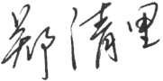
赵卫华 | 高级工程师 | B27310030700 | 
苏 峰 | 工程师 | B27310110900 | 
钟 龙 | 工程师 | B27310021 | 
张伶俐 | 助理工程师 |  | 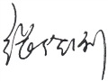

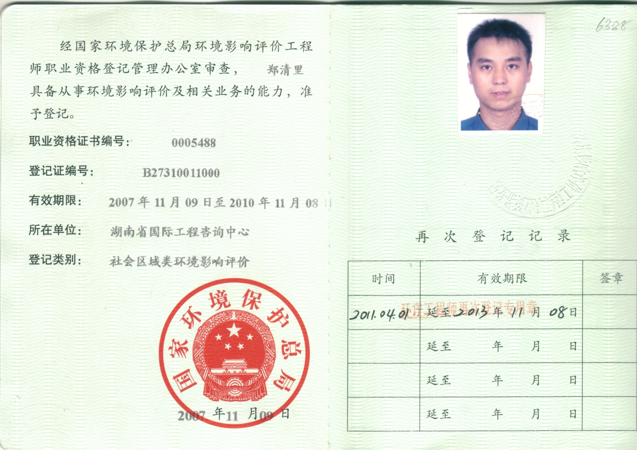

目 录
1 新化经济开发区调区扩区规划概况 1
1.1 规划背景 1
1.2 调区扩区规划概况 1
1.3 项目规划方案综合论证 5
2 开发区规划范围环境现状 16
2.1 环境概况 16
2.2 环境质量现状 17
2.3 环境影响评价范围 23
3 环境影响预测及拟采取的主要措施与效果 24
3.1 污染源分析 24
3.2 环境保护敏感点 26
3.3 环境影响预测评价 30
3.4 环境风险分析 36
3.5 环境保护措施 36
3.6 环保基础措施建设进度要求 42
3.7 环境监测计划 43
3.8 新化经济开发区的排污口规划 44
4 公众参与调查 45
4.1 公众参与调查概况 45
4.2 调查方式与内容 45
4.3 调查结果统计与分析 50
5 污染物排放总量控制 54
5.1 地表水环境容量及污染物排放总量控制 54
5.2 大气环境容量与污染物排放总量控制 54
5.3 污染物总量控制方案 54
6 环境制约因素 55
6.1 环境制约因素分析 55
6.2 解决方案 55
7 环境影响评价总结论 57
8 联系方式 58
8.1 建设单位联系方式 58
8.2 评价单位联系方式 58

附 件
  - 环境影响评价委托书
  - 关于新化经济开发区调区扩区环境影响评价执行标准的函
  - 建设项目环境影响评价现状环境资料质量保证单
  - 关于新化县城安全饮水工程项目前期工作有关问题的协调会议纪要
  - 新化县人民政府关于规范锑品产业有序发展的意见
  - 关于全县锑产业政治整合工作的专题会议纪要
  - 娄底市人民政府关于确定新化县新华蓄电池器材厂异地改造升级项目为我市铅酸蓄电池新建备选项目的函
  - 湖南省人民政府关于娄底市各县市区及城关镇土地利用总体规划的批复
  - 新化县人民政府关于新化经济开发区排水规划建议的复函
  - 新化县人民政府关于新化经济开发区污水处理设施建设期限的承诺函
  - 关于梅苑、向红工业园已入园或拟入园企业整改的承诺函
  - 新化县经开区移民拆迁安置方案
  - 公众参与意见表
  - 专家评审意见
  - 建设项目环境保护审批登记表
附 图
- 湖南新化经济开发区区域位置图
- 湖南新化经济开发区2006年国家发改委核准范围图
- 湖南新化经济开发区土地利用现状及监测布点图
- 新化县城及经济开发区总体规划及水域功能区划图
- 湖南新化经济开发区调区扩区环保目标分布图
- 湖南新化经济开发区调区给水规划图
- 湖南新化经济开发区调区排水规划图（调整前）
- 湖南新化经济开发区调区排水规划图（调整后）
- 湖南新化经济开发区向红工业园入园企业分布图
- 新化县城及经济开发区梅苑工业园入园企业分布图

新化经济开发区调区扩区规划概况

规划背景
湖南新化经济开发区于1994年3月经湖南省人民政府批准成立，原名新化县梅苑经济开发区，2006年国家发改委以《第三批通过审核公告的省级开发区名单》【发改委公告（2006）第8号】通过了对新化县梅苑经济开发区的审核。核定后的新化县梅苑经济开发区改名为湖南新化经济开发区，主导产业为机械、陶瓷、农产品加工，核定面积6 km²。
经过多年的发展，新化经济开发区的用地开发已趋饱和。《湖南新化经济开发区土地集约利用评价成果更新报告》表明，湖南新化经济开发区土地集约的分值达到80.14，供用于工业项目用地年限已不足两年，目前与开发区签约待入园的项目已有59个，投资总额约33亿元，需用地面积120 hm²。随着新化县城市经济的快速发展，现有的新化县经济开发区规模、空间布局等已不能适应社会经济发展和城市建设的需要，如不调区、扩区将无地可用。为了加快县域经济发展，新化县人民政府启动了新化经济开发区调区扩区规划。

调区扩区规划概况

规划简况
a）项目名称：湖南新化经济开发区调区扩区
b）建设地点：湖南新化经济开发区以现有梅苑工业园为基础向北发展，建设向红工业园和游家工业园，形成“一区三园”的布局形式。
c）承建单位：湖南新化经济开发区管理委员会
d）建设性质：开发区调区扩区

开发区功能定位
a）梅苑工业园紧邻县城新区中心，规划以一类工业为主，产业定位主要以农产品加工业、轻污染的电子陶瓷工业为主，轻纺制造业为辅；
b）向红工业园现已有多个自主陶瓷企业，规划以二类、三类工业为主，产业定位主要以陶瓷（电子陶瓷）、冶金（铁合金、锑冶炼、铅酸蓄电池）工业为主；
c）游家工业园规划以三类工业为主，产业定位以精细化工（涂料、日化产业、生物化学品、功能高分子材料、精细化工助剂、钒蓄能电池等）为主。

建设规模及规划范围
湖南新化经济开发区由梅苑工业园、向红工业园、游家工业园三个园区组成，总规划面积10.5 km²，各园区的规划面积、四至范围及与主城区规划区的距离如下：
a）梅苑工业园位于县城东部，规划面积3.2 km²，规划范围东至青峰路东侧山脚，南至香槟路，西至梅苑北路，北至塔山路；梅苑工业园南边界及西边界与县城已建城区相邻。
b）向红工业园位于县城北部，规划面积5.3 km²，规划范围东至新吉公路，西至新白公路；向红工业园南边界距离县城主城区规划北边界（规划中的塔山路）2.5 km，西边界距离资江最近处约100m。
c）游家工业园位于县城北部，规划面积2.0 km²，规划范围东至新白公路，西至资江东岸。工业园西边界距离资江河岸约50～60m；南边界距离县城主城区规划北边界（规划中的塔山路）5.5 km，距离西侧的游家镇镇区约1.5 km，与镇区隔江相望。

土地利用规划
开发区调区扩区后总建设用地面积10.5 km²，开发区土地利用总规划见表 1.2-1，三个工业园的土地利用表 1.2-2。
总建设用地平衡表
表 1.2-1
序号 | 用地代号 | 用地名称 | 面积  （hm²） | 占建设用地地比例  （%）
1 | R | 居住用地 | 86.6 | 8.25
2 | C | 公共设施用地 | 43.83 | 4.17
3 | M | 工业用地 | 651.4 | 62.04
4 | W | 仓储用地 | 10.82 | 1.03
5 | S | 道路广场用地 | 117.02 | 11.14
6 | U | 市政公用设施用地 | 17.12 | 1.63
7 | G | 绿地 | 51.99 | 4.95
8 | E | 水域和其它用地 | 71.22 | 6.78
 | 合计 |  | 1050 | 100.00

梅苑、向红、游家工业园建设用地平衡表
表 1.2-2 单位：hm²
序号 | 用地代号 | 用地名称 | 梅苑  工业园 | 向红  工业园 | 游家  工业园 | 合计
1 | R | 二类居住用地 | 28.54 | 58.06 | 0 | 86.6
其中 | R2 | 二类居住用地 | 28.54 | 48.73 | 0 | 77.27
其中 | R22 | 中小学幼托用地 | 0 | 9.33 | 0 | 9.33
2 | C | 公共设施用地 | 14.78 | 29.05 | 0 | 43.83
其中 | C1 | 行政办公用地 | 0 | 14.67 | 0 | 14.67
其中 | C2 | 商业金融用地 | 14.78 | 14.38 | 0 | 29.16
3 | M | 工业用地 | 193.6 | 327.4 | 130.4 | 651.4
其中 | M1 | 一类工业用地 | 173.47 | 0 | 0 | 173.47
其中 | M2 | 二类工业用地 | 20.13 | 135.49 | 0 | 155.62
其中 | M3 | 三类工业用地 | 0 | 191.91 | 130.4 | 322.31
4 | W | 仓储用地 | 0 | 0 | 10.82 | 10.82
5 | S | 道路广场用地 | 48.07 | 51.17 | 17.78 | 117.02
其中 | S1 | 道路用地 | 45.17 | 46 | 17.78 | 108.95
其中 | S2 | 广场用地 | 2.9 | 5.17 | 0 | 8.07
6 | U | 市政公用设施用地 | 5.55 | 10.95 | 0.62 | 17.12
7 | G | 绿地 | 29.46 | 22.53 | 0 | 51.99
其中 | G1 | 公共绿地 | 15.03 | 2.69 | 0 | 17.72
其中 | G2 | 生产防护绿地 | 14.43 | 19.84 | 0 | 34.27
8 | E | 水域和其它用地 | 0 | 30.84 | 40.38 | 71.22
 | 合计 |  | 320 | 530 | 200 | 1050

给水规划
新化经开区供水水源由新化县城统一供水。新化经济开发区的梅苑、向红、游家工业园规划用水量见表 1.2-3。
梅苑、向红、游家工业园规划用水量表
表 1.2-3 单位：万m³/d
开发区分区 | 最高日用水量 | 平均日用水量
梅苑工业园 | 1.84 | 1.42
向红工业园 | 3.18 | 2.45
游家工业园 | 0.91 | 0.70
合 计 | 5.93 | 4.57

排水规划
a）排水体制：新化经开区采用雨污分流制。
b）排水量规划：新化经开区污水量按用水量的85％计算，新化经济开发区的梅苑、向红、游家工业园规划用水量见表 1.2-4。
梅苑、向红、游家工业园规划污水量表
表 1.2-4 单位：万m³/d
开发区分区 | 最高日污水量 | 平均日污水量
梅苑工业园 | 1.57 | 1.21
向红工业园 | 2.70 | 2.08
游家工业园 | 0.77 | 0.59
合 计 | 5.04 | 3.88

c）污水处理规划
1）梅苑工业园污水与城东区生活污水进入规划的城东污水处理厂（规划厂址位于天子山路与公园路交汇处的西南角）处理。
2）向红、游家工业园污水工业园污水处理厂处理，厂址设在游家工业园西北角。

能源规划
a）梅苑工业园企业能源以电能为主，现状有少量烟煤使用（1500 t/a），规划梅苑工业园采用天然气或电作为能源，逐步替代烟煤；
b）向红工业园电子陶瓷行业能源以电能为主，铁合金、锑冶炼行业以电能、焦炭、煤炭为主，铅酸蓄电池行业以电能、煤炭为主；
c）游家工业园能源以电能和煤为主。

拆迁安置规划
新化经开区规划用地范围内现有13个行政村，涉及拆迁的农村居民共计2169户，人口8785人，规划拆迁安置采取按园区集中安置，安置地规划如下：
a）梅苑工业园设置青峰、香槟路、朱家陇等3个集中安置区；
b）向红工业园移民安置区设置在工业园东南角；
c）游家工业园移民安置区设置在资江对岸的游家镇镇区。
规划农居安置以低层联排安置方式为主，鼓励采用多层、小高层公寓式农居安置方式。

开发时序及模式
新化经济开发区调区扩区后，园区规模增大。根据开发区发展目标规划，到2015年，园区总开发面积达到498 hm²；到2020年，园区总开发面积达到10.5 hm²。近期开发重点主要为向红工业园北部、西部区域以及游家工业园东部、南部区域，充分利用上述区域靠近交通干道的优势条件，优先发展，并且通过加快基础设施投入，做好七通一平，带动其它区域逐步开发建设。

开发区调区扩区前后变化
新化经济开发区调区扩区后，开发区的范围、规模、产业定位均有所变化，对比如下：
开发区调区扩区前后变化情况
表 1.2-5
对照因素 | 调区扩区前 | 调区扩区后 | 变化情况
结构 | 一区一园 | 一区三园 | 增加向红、游家工业园
开发区  四至范围 | 东抵青峰路，西抵资江河，南抵资江河，北抵资源路。 | 1）梅苑工业园：规划范围东至青峰路东侧山脚，南至香槟路，西至梅苑北路，北至塔山路；  2）规划范围东至新吉公路，西至新白公路；  3）规划范围东至新白公路，西至资江东岸。 | ——
规划面积 | 6.0 km² | 10.5 km² | 调出面积4.1 km²，共扩区8.6km²
产业定位 | 机械、陶瓷、农产品加工为主 | 1）梅苑工业园：农产品加工业、轻污染的电子陶瓷工业为主；  2）向红工业园：陶瓷（电子陶瓷）、冶金（铁合金、锑冶炼、铅酸蓄电池）工业为主；  3）游家工业园：规划为三类工业园，产业定位以精细化工（涂料、日化产业、生物化学品、功能高分子材料、精细化工助剂、钒蓄能电池等）工业为主。 | 去除机械行业，增加冶金、精细化工行业。

项目规划方案综合论证

调区扩区的必要性
经过多年的发展，新化经济开发区的用地开发已趋饱和。长沙万源土地规划咨询有限公司提供的《湖南新化经济开发区土地集约利用评价成果更新报告》表明，湖南新化经济开发区土地集约的分值达到80.14，供用于工业项目用地年限已不足两年，目前与开发区签约待入园的项目已有59个，投资总额约33亿元，需用地面积120 hm²。随着新化县城市经济的快速发展，现有的新化县经济开发区规模、空间布局等已不能适应社会经济发展和城市建设的需要，如不调区、扩区将无地可用。
为保持新化县城工业的持续、稳定发展，在县城适当区域扩展工业开发区已经迫在眉睫。若不解决工业用地制约，在新一波经济转型浪潮中，新化县将丧失良好的发展机遇。

与国家及地方发展战略的相符性分析
a）与国家发展战略、规划相符性
新化经济开发区调区扩区符合《国务院关于进一步做好利用外资工作的若干意见》【国发（2010）9号】关于“规范和促进开发区发展，发挥开发区在体制创新、科技引领、产业集聚、土地集约方面的载体和平台作用。支持符合条件的省级开发区升级，支持具备条件的国家级、省级开发区扩区和调整区位，制定加快边境经济合作区建设的支持政策措施。”的要求。
为降低风险事故情形下对资江的水环境影响，新化经济开发区在确定产业导向时禁止易燃、易爆企业入驻，并严格限制水型污染严重的企业入驻，从源头上降低了园区的环境风险。同时，通过采取相应的环境管理和风险防控措施措施，如做到化工项目全部入园、园区污染集中治理、制定相应的风险事故防范措施和应急预案，可以将园区的化学品环境风险控制在可接受范围内，能够满足《化学品环境风险防控“十二五”规划》【环发（2013）20号】的要求。
b）与地方发展战略相符性
新化经济开发区调区扩区符合《中共湖南省委湖南省人民政府关于进一步促进产业园区发展的意见》【湘发（2009）4号】、《关于做好开发区（工业园）扩区和调整区位工作的通知》【湘发改地区（2010）299号】、《湖南省开发区调区和扩区暂行办法》【湘政办发（2011）15号】等文件关于省内开发区调区扩区的要求。

与《新化县城总体规划（2002-2020）》相符性分析
新化经济开发区调区扩区规划与《新化县城总体规划（2002-2020）》（2010年修订）有关内容中，在涉及开发区的规划区域、功能定位、规划结构、主导产业、工业规划、环保规划、给水规划等方面，均与新化县城总体规划协调；排水规划方面，根据向红、游家工业园污水的污染特征，对新化县城污水处理厂的布局、规模及处理工艺提出了调整建议，调整后的排水规划较为协调。

与《新化县土地利用总体规划（2006-2020）》的协调性分析
新化经济开发区梅苑工业园位于县城上渡办事处，向红工业园位于曹家镇，游家工业园位于游家镇，开发区的布局符合《新化县土地利用总体规划（2006-2020）》确定的新化县建设用地布局要求。
新化经济开发区原规划总用地面积6.0 km²，其中将原新化经济开发区已建成的、作为城市综合用地的4.1 km²用块调出，在其北部扩充1.3 km²地块作为污染较小的一类工业用地，并在曹家镇兴建向红工业园（规划面积5.3 km²），在游家镇兴建游家工业园（规划面积2.0 km²），新化经济开发区调区扩区规划总用地面积约10.5 km²，较原规划面积增加4.5 km²，用地增加规模在《新化县土地利用总体规划（2006-2020）》的控制范围以内，符合规划要求。

与《新化县国民经济和社会发展第十二个五年规划纲要》的符合性分析
新化经济开发区调区扩区后的产业发展方向、各园区的产业定位符合《新化县国民经济和社会发展第十二个五年规划纲要》的要求。

与《湖南省主体功能区划》的符合性分析
新化经济开发区属于国家发改委核准的省级开发区，属于《湖南省主体功能区划》划定的重点开发区域；开发区所在的上梅镇，为《湖南省主体功能区划》划定的国家级重点开发区域，功能定位为“区域经济发展的重要产业集聚区”，发展方向为“按照规划定位，分类完善配套基础设施和公共服务平台，大力发展特色优势产业，全面提升专业化水平和自主创新能力。”新化经济开发区所在区域为重点开发区，开发区的建设符合《湖南省主体功能区划》的功能区划要求。

总体布局合理性分析
新化县城位于资江两岸，资江由南向北穿城而过。新化县城老城区位于资江西岸，新城区位于资江东岸。新化县经济开发区规划为“一区三园”的结构布局，包括梅苑工业园、向红工业园、游家工业园。
梅苑工业园位于新化县城东部，向红工业园、游家工业园位于新化县城北部。本报告评价认为，梅苑、向红、游家工业园的布局符合《新化县城总体规划（2002-2020）》（2010年修订）的要求，规划区的地形、交通、排污条件较为优越，不会对县城综合区、生活区产生大的影响，也不会对县城饮用水源水质安全产生威胁，开发区总体布局较为合理。

开发区产业定位合理性分析
a）梅苑工业园
梅苑工业园紧邻县城新区中心，规划以一类工业为主，产业定位主要以农产品加工业、轻污染的电子陶瓷工业为主，轻纺制造为辅。
本报告分析认为，将农产品加工业、轻污染的电子陶瓷工业作为梅苑工业园的主导产业，有利于工业园产业发展的有机延续。梅苑工业园紧邻新化县城已建城区，为维护城区环境质量，该工业园以无污染或轻污染的农产品加工业、电子陶瓷行业为主，维持现有的产业规模，不新增入园企业，符合城区环境保护要求。因此，梅苑工业园的产业定位合理。
b）向红工业园
向红工业园位于新化县城北部，规划以二类、三类工业为主，产业定位以陶瓷工业、冶金工业为主。
本报告分析认为，向红工业园现有的陶瓷、冶金产业已经初具规模，具有较强的产业基础、资源优势、技术优势、环境条件，铁合金、锑冶炼、铅酸蓄电池产业布局分别满足《铁合金行业准入条件（2008年修订）》、《锑行业准入条件》、《铅蓄电池行业准入条件》对铁合金、锑冶炼、铅酸蓄电池企业的选址要求。
因此，将陶瓷（电子陶瓷）、冶金（铁合金、锑品冶炼、铅酸蓄电池）产业作为向红工业园的主导产业之一，符合国家相关行业准入条件的要求，也符合地方产业发展规划，有利于向红工业园产业发展的有机延续，有利于发挥新化县的产业优势。
c）游家工业园
游家工业园位于新化县城北部，规划以三类工业为主，产业定位以精细化工（涂料、日化产业、生物化学品、功能高分子材料、精细化工助剂、钒蓄能电池等）企业为重点。本报告分析认为：
1）游家工业园规划范围不属于生态保护区、风景旅游区、自然保护区、文化遗产保护区、饮用水源保护区等需要特殊保护的地区；
2）游家工业园位于新化县城及游家镇饮用水源保护区（资江游家镇河段虽被划定为饮用水源保护区，但实际上无取水口，也无设置取水口的规划）的下游，园区污水经管网收集后排入工业园污水处理厂，处理达标后排入资江下游，园区排污不会对新化城区及游家镇饮用水源保护区水质产生安全威胁；
3）游家工业园下游50km范围内无集中式生活饮用水源分布，工业园纳污水体水环境敏感性较弱；
4）游家工业园位于新化县城的常年主导风向侧上风向，工业园距离县城规划居住区的最近距离为6.0 km，不属于城市市区及其近郊；
5）游家工业园常年主导风向下风向6.0 km、其它风向1.5 km内无集中居民区分布，可满足相关的环保、安全防护距离要求。
综上所述，游家工业园主导产业定位为精细化工行业有当地经济发展需求的必要性，且从环境保护角度分析，其选址距离周边大气环境敏感点较远，园区污水经过处理厂集中处理后排放，纳污水体的水环境敏感性较弱，在此地规划精细化工工业园是可行的。

土地利用合理性分析
a）梅苑工业园土地利用方式合理性分析
梅苑工业园与县城已建城区毗邻，规划以一类工业为主，工业用地全部为一类工业用地，分布在梅苑工业园的东部和北部，工业园南部部分用地规划为配套居民安置用地，工业用地和居住用地之间设置一定数量的防护绿地隔离带。入驻的企业均为无污染或轻污染的企业，对不符合梅苑工业园产业准入条件和土地利用方式的企业实施退出、搬迁的措施，远期企业基本维持现有规模。
梅苑工业园规划确定的土地利用方式最大程度地避免了工业发展对城市居住区的影响，同时兼顾了工业园的发展现状，土地利用方式合理。
b）向红工业园土地利用方式合理性分析
向红工业园以原向红机械厂旧址为基础而进行建设，规划以二类、三类工业为主，工业用地类型包括二类工业用地、三类工业用地。评价区常年主导风向为西北偏北风，夏季主导风向为东南风，根据评价区主导风向，将居民二类居住用地、移民安置用地、行政办公用地设置在工业园东部及东南部，工业园中部布置电子陶瓷行业的二类工业用地，居住用地与与二类工业用地之间设置65 m的绿化隔离带；布置冶金行业的三类工业用地设置在远离居住用地、办公用地的西北角，与工业园东部的居住用地保持了约1.2～2.0km 的直线距离，满足铁合金、锑冶炼、铅酸蓄电池企业选址要求。
向红工业园规划确定的居住、办公用地区基本处于工业用地区夏季主导风向的上风向、常年主导风向的侧风向，可以最大程度地减少工业企业运营对居民生活环境的影响，土地利用方式合理。
c）游家工业园土地利用方式合理性分析
游家工业园所在地目前仍为典型的乡村环境，尚未有企业入驻，规划以三类工业为主，工业用地类型包括三类工业用地、仓储用地。评价区常年主导风向为西北偏北风，夏季主导风向为东南风。根据评价区主导风向，游家工业园处于新化县城夏季主导风向的下风向、常年主导风向的侧风向；游家工业园均处于游家镇镇区夏季主导风向、常年主导风向的侧风向。工业园内的居民均安置在资江对岸的游家镇镇区内，距离工业园距离在1.5 km以上，游家工业园常年主导风向下风向6.0 km、其它风向1.5 km内无集中居民区分布，可满足相关的环保、安全防护距离要求。工业园与资江之间，根据现状地形地貌，设置了100～500 m宽的防护绿地作为缓冲带，降低风险事故情形下对资江的环境影响。
综上所述，游家工业园规划确定的土地利用方式合理。

产业布局合理性分析
新化经济开发区采用“一区三园”的布置方式，每个工业园的产业相对较为集中。梅苑工业园主导产业定位以农产品加工业、轻污染的电子陶瓷工业为主，其中农产品加工产业主要集中分布在工业园北部，轻污染的电子陶瓷产业主要集中分布在工业园南部。梅苑工业园开发已经趋近饱和，基本维持现有的产业规模，其布局符合城区环境保护要求，梅苑工业园的布局合理。
向红工业园主导产业定位以陶瓷、冶金工业为主，其中冶金工业主要集中分布在工业园的北部和西部，距离工业园东部居住区和移民安置区的直线距离在1.2～3.0 km，距离县城规划居住区边界2.7～3.6 km，满足“居民集中区周边1 km内不得建设铁合金、锑冶炼、铅酸蓄电池企业”的要求；陶瓷工业主要集中分布在工业园的东部和南部，与居住区和移民安置区之间设置65 m的绿化隔离带。相对冶金工业来讲，陶瓷工业污染物排放量相对较小，对周边大气环境、水环境的影响较小。因此，向红工业园产业布局合理。
游家工业园主导产业定位以精细化工（涂料、日化产业、生物化学品、功能高分子材料、精细化工助剂、钒蓄能电池等）为主，并在其南部布置少量仓储物流用地。游家工业园内现有的村民全部在游家镇镇区内安置，安置地距离工业园较远，且处于工业园常年主导风向的侧风向，受工业园的影响较小；在工业园的北部，设置一块生产防护绿地，以保护工业园北边界以外的村民居住用地，可以达到减轻大气及噪声影响的效果。因此，游家工业园产业布局合理。

安置用地布局合理性分析
根据新化经济开发区安置用地布局规划，新化经济开发区规划安置用地面积27.11 hm²，并配套有相应的服务设施用地。
梅苑工业园安置用地分三块，包括青峰安置区、香槟路安置区、朱家陇安置区，分别分布在梅苑工业园东部、南部和西部。三个安置区结合县城居住区设置，安置区周边配套设施完善。梅苑工业园规划以一类工业为主，入驻的企业均为无污染或轻污染的企业，企业营运对周边大气、声环境的影响均较小。
向红工业园安置用地分两块，包括天竺安置区、娘家安置区，分别布置在向红工业园东部及东南部。安置地处于向红工业园常年主导风向的侧风向、夏季主导风向的上风向，安置地受工业企业的大气、声环境的影响均较小。
游家工业园安置用地采用异地安置，安置区设置在游家镇镇区内。安置地距离游家工业园距离在2 km以上，处于游家工业园常年主导风向和夏季主导风向的侧风向，安置地受工业企业的大气、声环境的影响均较小。
综上所述，新化经济开发区安置用地布局合理。

规划能源方案的合理性分析
a）农产品加工、陶瓷（电子陶瓷）：目前新化经济开发区内的农产品加工、陶瓷（电子陶瓷）等行业基本上全部以电为能源，目前电子陶瓷行业普遍采用电阻炉，生产工艺、技术经济条件均可行，电能和天然气为清洁能源，使用过程不产生污染物或污染物排放量较小。农产品加工、陶瓷（电子陶瓷）规划能源方案采用电能和天然气是可行的。
b）冶金（铁合金、锑冶炼、铅酸蓄电池）：铁合金行业能源消耗以电能和焦炭为主，锑冶炼行业能源消耗以电能、焦炭和煤炭为主，铅酸蓄电池企业能源消耗以电力为主。电能为清洁能源，使用过程不产生污染物；受工艺条件制约，冶炼过程必须采用焦炭、煤炭作原料、燃料，其规划能源方案是符合实际生产需求的。但应注意，使用过程应尽可能采用低硫焦炭、煤炭，控制SO₂排放量。
c）精细化工：游家工业园规划能源以电力和煤炭为主，采用煤炭和电力为主要能源是符合实际生产需求和政策要求的。但应注意，使用过程应尽可能采用低硫低灰分煤，控制SO₂和烟尘排放量。
综上所述，根据新化县水电、火电资源特征、县城电力供应规划及园区各行业的工艺特征，从环境保护角度分析，新化经济开发区调区扩区规划确定的农产品加工、陶瓷（电子陶瓷）行业以电能、天然气为主要能源，冶金（铁合金、锑冶炼、铅酸蓄电池）以电力、焦炭和煤炭为主要能源，精细化工以电力和煤炭为主要能源的能源方案是可行的。根据开发区产业规模、单位产品能耗法核算的能源消耗量，与根据开发区国内生产总值发展目标、单位工业增加值能耗法预测较为接近，可见本规划确定的能源耗量与产业规模契合度较高。在后续的污染源核算中，本报告按开发区能源规划结果核算大气污染物产排量，并以此为源强预测开发区运营对周边大气环境的影响，预测结果表明，新化经济开发区运营对周边环境敏感点大气污染物浓度的贡献值较小，大气污染物排放量远小于环境容量。
因此，新化经济开发区能源规划规模能够满足经济发展的需求，能源组成结构符合产业类型的特征要求，同时优先考虑使用清洁能源，污染物排放量满足环境容量控制要求，有利于保护开发区及其周边大气环境。但在运营过程中应尽可能采用低硫焦炭、煤炭，控制SO₂排放量，并且随着工艺水平的发展和提高，应进一步减少焦炭、煤炭的使用量。

规划给水方案的合理性分析
根据《新化县城总体规划（2002-2020）》（2010年修订），新化经开区将由县城市政给水系统统一供水，在供水水量、供水水质、管道维护等方面的保证率均较高，其供水方案可行。
根据《新化县城总体规划（2002-2020）》（2010年修订）中有关供水规模的规划，规划至2020年，县城水厂供水总规模基本满足用水需求量。由总体规划确定的水厂供水规模和建设进度分析可知，在新化经开区规划远期（2020年）水平年，新化县供水能力能够满足城区及经开区供水的要求，规划给水方案合理。

规划排水方案的合理性分析
本报告根据资江新化县城段的水文特征及梅苑、向红、游家工业园污水性质，提出如下县城排水规划调整如下：
a）新化经开区及新化县城排水方案仍以《总体新化县城总体规划（2002-2020）》（2010年修订）的排水规划为基础，城东区、城西区污水分区处理。
b）城东区的居住区及梅苑工业园污水性质较为接近，进入规划的城东污水处理厂（规划厂址位于天子山路与公园路交汇处的西南角）处理。
c）向红、游家工业园以二、三类工业为主，建议向红、游家工业园设置专门的污水处理厂，厂址设在游家工业园西北角。
d）经上述调整后，城西、城东污水处理厂规划处理规模各为4万m³/d，工业园污水处理厂规划处理规模为3万m³/d。
梅苑工业园以一类工业园为主，污水水质较为简单，与普通生活污水水质相近；向红、游家工业园污水水质较为复杂。经过上述调整后，可确保向红、游家工业园污水与不同性质的污水进不同的污水处理厂，通过采取相应的污水处理工艺，不会对城西污水处理厂产生冲击影响；且工业园污水排放口位于资江新化县城段下游，距离新化县城现有的自来水厂取水口13.7 km，水环境影响预测表明工业园污水处理厂尾水排放不对县城取水口水质产生不利影响，调整后的污水处理方案和污水处理厂选址合理。
新化县人民政府已经同意本报告提出的县城排水规划调整建议。

规划环境目标的可达性
a）环境空气保护目标的可达性分析
2012年10月22日～28日，对规划区进行了为期7天的监测，现状评价结果表明规划区附近环境空气各项指标浓度值均未出现超标情况，污染物标准指数均远小于1，规划区所在地环境空气质量良好。
根据环境空气质量预测结果，规划区各阶段废气污染源对周围环境和敏感点污染物浓度叠加现状本底值后，均能达到二级标准，说明规划区开发建设对区域环境空气质量影响不大，工业园区环境空气质量满足各功能区要求。
通过规划区对入规划区项目进行严格控制，监督入规划区企业生产废气达到相应的排放标准，规划区规划确定的环境空气质量保持在二级水平是可行的，也说明规划区的开发能够保持现在的大气环境功能区要求。
b）水环境保护目标的可达性分析
2012年10月23日～25日，对资江5个监测断面、大洋江1个监测断面进行为期三天的监测，现状评价结果表明：监测期间各监测断面的各项监测指标除W1（资江新化县城第一自来水厂取水口断面）、W5（资江与大洋江汇合口下游500m断面）中挥发酚超标，最大超标倍数均为1.5倍，其余监测因子均满足《地表水环境质量标准》（GB3838-2002）相应类别标准。
本园区所排放废水中污染物主要为COD和氨氮，经污水处理厂处理达标后排放。由预测结果可知，城东污水处理厂、工业园污水处理厂尾水正常排放情况下对资江水质影响较小，可以达到环境质量目标。
总的来说，经过相应的环保措施，规划区产生的污水对环境的影响是可以接受的。
c）声环境保护目标的可达性分析
根据声环境现状监测的结果，所有监测点监测的等效连续A声级Leq（A）均可以达到《声环境质量标准》（GB3096-2008）的相应标准，说明项目所在地区声环境质量现状良好。
噪声影响分析与评价结果表明：园区建成后，其主要噪声源产生的声环境质量影响将局限在较小范围内，将不会对整个园区及周边的声环境质量带来明显的不良影响，只要保证入园企业各自的厂界噪声达标，该区域的噪声可以满足其功能区要求。
加强车流组织与交通管理，规定过境车辆、重型运输车辆的行驶线路，避免交通噪声的影响扩散到整个区域；加强固定源噪声控制，严格执行“三同时”。在企业、公建设施建设前期环评阶段就应对固定噪声源的位置布局、控制措施提出要求，并在建设中落实“三同时”的要求，确保其达标排放。此外，通过实施绿化景观工程，园区声环境保护目标是完全可以实现的。
d）固体废物控制目标的可达性分析
规划区采用综合回收、外售和卫生填埋相结合的固废处置方式，符合固废处置资源化、减量化和无害化的原则，实现工业固废综合利用率达到98%，生活垃圾处理率达到100%的固体废物控制目标是可行的。
e）生态环境保护目标的可达性分析
在建设过程中通过实施优化布局、完善环保基础设施、生态绿化和加强环境管理等措施，可以有效地降低或减缓区域开发活动对生态环境的负面影响。通过实施生态补偿措施，规划区的生态环境不会恶化。
综上所述，本项目具有规划合理性和环境可行性。

规划调整建议
通过开发区规划综合分析，建议对开发区规划具体调整方案见表 1.3-6。
开发区规划调整建议方案
表 1.3-6
序号 | 调整对象 | 优化、调整原因 | 优化、调整建议 | 优化、调整结果
1 | 给水规划 | 原县城总体规划核算的城区最大日用水量23.8万m³/d，平均日用水量18.3万m³/d偏大。 | 经校核最高日用水规模核定为15.0万m³/d、平均日用水规模核定为11.5万m³/d | 更加符合实际用水量情况
2 | 排水规划 | 若城东所有的工业污水和生活污水均进入城东污水处理厂，则可能影响污水处理厂的正常运行。 | 1、梅苑工业园污水和城东生活区污水进城东污水处理厂处理；  2、向红、游家工业园污水进入工业园污水处理厂处理；  3、工业园污水处理厂规划规模为3万m³/d，城东、城西污水处理厂规划规模各为4万m³/d；  4、2014年12月份之前完成污水处理厂和收集管网一期工程建设，污水处理厂建成投运之前，水污染相对较重的企业限制入园，所有入园企业必须自行处理污水达到《污水综合排放标准》一级标准后方可外排。 | 经过调整后，可以做到二、三类工业园污水与一般工业污水和生活污水分开收集、分开处理，确保城东污水处理厂正常运行，确保向红、游家工业园污水达标排放。
3 | 能源规划 | 梅苑工业园紧邻县城已建城区，应对气型污染物从严控制。 | 梅苑工业园现有用煤的企业，应逐步采用电能、天然气等清洁能源。 | 进一步减小燃煤烟气对县城已建城区的影响。
4 | 准入条件 | 1、梅苑工业园紧邻县城已建城区，气型污染物对其影响较大；  2、游家工业园毗邻资江，风险事故发生后的应急、缓冲距离较小。 | 1、限制气型污染企业入驻梅苑工业园；  2、禁止涉及易燃易爆等危险化学品重大污染源的企业入驻游家工业园；  3、限制水污染严重的企业入驻。 | 1、进一步减少梅苑工业园入驻企业的对新化县城已建城区的环境影响；  2、从源头控制开发区对资江的环境风险影响。

开发区规划范围环境现状

环境概况

地理位置
新化经济开发区扩展至“一区三园”，其中梅苑工业园仍位于新化县城规划区东部，向红工业园、游家工业园位于县城规划区北部，其中向红工业园位于梅苑工业园北部约2.5km，游家工业园位于向红工业园西北部约1.2km。

地形地貌
新化县属山丘盆地，西部、北部雪峰山主脉耸峙；东部低山或深丘连绵；南部为天龙山、桐凤山环绕；中部为资江及支流河谷。新化县城位于县境中部偏南，属于山间盆地之中的平缓地带，从冷江至新化13 km的资江河两岸分布有100 km²左右的较低的山丘河谷平原，海拔一般在180 m左右，县城北端的天子山海拔约311.3 m。

地质条件
新化县位于新化夏构造体系第三隆起带东缘，属雪峰山弧形构造带东南侧与祁阳“山”字形构造前弧北翼部位。两种构造互相穿插、限制、迁就和干扰，地质构造复杂。新化处祁阳“山”字形构造北翼与雪峰山弧形构造带接合部位，形成地质年代久远，但至今仍有明显的活动。

水文
资江新化段多年平均流量441 m³/s，丰水期（4月至9月）多年平均流量610 m³/s，枯水期（1～3月和10～12月）多年平均流量273 m³/s。90%保证率最枯流量为99 m³/s。新化水文站处近20年年平均水位163.07 m，相应断面平均水深5.4 m、河宽220 m，河底坡降为1.09‰。
大洋江源出隆回县红岩山，在游家镇南侧大洋村东注入资江，河流总长91 km，集雨面积1285 km²，落差468 m，坡降5.14‰，年平均流量40.18 m³/s，主要支流有锡溪、大石溪、洋溪、汝溪等。

生态环境概况
a）土壤
评价区域内土壤主要为红壤土，还有少量潮土土类，分布在河流沿岸的台阶地，土层深厚，层次分明，质地偏沙，有机质含量较少。
b）陆生植被
项目所在地位于丘陵山地区，区域土地利用类型以耕地和林地为主，相应的植被类型为农田植被及针叶林、灌木林及荒草地为主。农田经济作物主要为水稻、玉米、油菜及商品蔬菜等；林地植被类型主要为人工用材林、经济林、灌林等，其中用材林主要品种为国外松、杉木、栎类等，经济林主要为柑桔、茶叶、桃、李、梨等，灌林主要为白栎、杜鹃、胡枝子、柃木等。
c）陆生动物
评价区域内由于人类活动频繁，区域内野生动物较少，主要以鼠型啮齿类和食谷、食虫的鸟类为主，以蛙类、蛇、老鼠、杜鹃、乌鸦、斑鸠等为主，还有种类和数量众多的昆虫，未见珍稀野生动物。
d）水生生态
新化经济开发区影响区域江段无鱼类产卵场、鱼类的索饵场，洄游性鱼类主要为半洄游性的家鱼等，无珍稀洄游性鱼类。

环境质量现状

地表水环境质量现状调查

监测断面
新化经济开发区最终纳污水体为资江，本次地表水质量现状调查范围以新化县城西污水处理厂排污口为基准点（规划中的城东污水处理厂排污口刚好位与城西污水厂排污口隔江而望），以县城自来水厂取水口、开发区上下边界等为关键节点，共设置6个监测点位。
W1：资江新化县城第一自来水厂取水口断面；
W2：资江城西污水处理厂排放口上游200m断面；
W3：资江城西污水处理厂排污口下游500m断面；
W4：资江与大洋江汇合口上游200m断面（大洋江）；
W5：资江与大洋江汇合口下游500m断面；
W6：资江游家工业园规划污水处理厂排放口下游500m断面。

监测因子
pH、COD_{Cr}、COD_{Mn}、NH₃-N、TP、Hg、Pb、Cd、As、Zn、Cr⁶⁺、Sb、S²⁻、CN⁻、F⁻、Ni、石油类、粪大肠菌群、挥发酚、Cu、Mn等21项。

监测时间及频次
现状监测时间为2012年10月23日～25日，监测一期共3天，每天采样监测一次。

评价标准及评价方法
W1、W5断面执行《地表水环境质量标准》（GB3838-2002）II类标准，W2、W3断面执行IV类标准，W4断面执行III类标准。
评价方法采用实测值与评价标准比较，计算超标率、超标倍数。

监测分析结果
资江新化北塔断面2009～2011年的常规监测资料中，偶见氨氮因子超标，超标倍数为0.03倍，其余监测指标满足《地表水环境质量标准》（GB3838-2002）IV类标准要求。氨氮超标时段主要在2009年，资江新化北塔断面氨氮超标主要是受上游冷水江市和新化县城工业、生活污水排放影响所致。随着“三年行动计划”的实施，冷水江城区、新化县城均建成了城镇污水处理厂，削减了城区排污，资江水质大大改善。
资水新化段的现状监测数据可以得知：
a）W1（资江新化县城第一自来水厂取水口断面）、W5（资江与大洋江汇合口下游500m断面）中挥发酚超标，最大超标倍数均为1.5倍，其余监测因子均满足《地表水环境质量标准》（GB3838-2002）Ⅱ类标准。挥发酚指标超出《地表水环境质量标准》（GB3838-2002）Ⅱ类标准限值主要因上游冷水江市工业企业及火电厂排污所致，但仍可满足Ⅲ类标准要求，不会对新化县城供水安全造成大的影响。
b）W2（资江城西污水处理厂排放口上游200m断面）、W3（资江城西污水处理厂排污口下游500m断面）中各监测因子均满足《地表水环境质量标准》（GB3838-2002）Ⅳ类标准；
c）W4（资江与大洋江汇合口上游200m大洋江断面）、W6（资江游家工业园规划污水处理厂排放口断面）各监测因子均满足《地表水环境质量标准》（GB3838-2002）Ⅲ类标准。

地下水环境质量现状调查与评价

监测点位
地下水水质监测点位设置时考虑了新化经济开发区三个工业园的污染特性。梅苑工业园为无污染或轻污染的一类工业园，对地下水环境的影响较小；向红、游家工业园分别为二类、三类工业园，在工业园内部各设置了一个地下水监测点位。
U1：游家工业园北部兴胜村水井；
U2：向红工业园西侧勤三村水井（勤三村地理位置低于园区东部梽木山村，处于地下水流场的下游）

监测因子
pH、总硬度、高锰酸盐指数、氨氮、硝酸盐、亚硝酸盐、Hg、Pb、Cd、As、Zn、Cr⁶⁺、Sb、Ni、Cu、总大肠菌群、细菌总数等17项。

监测时间及频次
现状监测时间为2012年10月25日，监测一期共1天，采样分析1次。

评价标准及评价方法
执行《地下水质量标准》（GB/T14848-1993）III类标准。评价方法采用实测值与评价标准比较，分析是否超标。

现状监测结果
新化经济开发区内农村居民区的地下水环境质量现状监测结果中，总大肠菌群指标超出《地下水质量标准》（GB/T14848-1993）III类标准，其余各监测因子均满足《地下水质量标准》（GB/T14848-1993）III类标准，地下水水质总体良好。

环境空气质量现状调查与评价

常规监测点历史监测数据
新化县城大气常规监测点位的监测数据可知，新化县城环境空气质量均能满足《环境空气质量标准》（GB3095-1996）二级标准及其2000年修改单标准，环境空气质量总体良好，满足其功能区划要求。

现状监测点位
根据新化经济开发区周围的自然环境及社会环境，确定本次环境空气质量现状调查范围为新化经济开发区占地范围及周边敏感点，共设置6个监测点位。
A1：游家工业园北边界金字村（游家工业园主导风向上风向）；
A2：游家工业园南边界堤上村（游家工业园主导风向下风向）；
A3：向红工业园东北边界梽木山村（向红工业园主导风向上风向）；
A4：向红工业园西边界西侧勤三村（向红工业园主导风向下风向）；
A5：梅苑工业园北边界新化县看守所（梅苑工业园主导风向上风向）；
A6：梅苑工业园南边界铁牛学校（梅苑工业园主导风向下风向）。

现状监测因子
监测因子包括TSP、PM₁₀、SO₂、NO₂等4项，测日均值，并同步观测气象数据。

现状监测时间及频次
现状监测时间为2012年10月22日～28日，监测一期共7天。

现状评价标准及评价方法
环境空气质量执行《环境空气质量标准》（GB3095-1996）二级标准及其2000年修改单标准。评价方法采用实测值与评价标准比较，计算超标率、超标倍数。

现状监测结果
新化经济开发区评价范围内现状监测点中：
a）TSP、PM₁₀、SO₂、NO₂日均值满足《环境空气质量标准》（GB3095-1996）及其2000年修改单二级标准的日均值标准；
b）评价区环境空气质量满足环境功能区划要求。

声环境质量现状调查与评价

监测点位
根据新化经济开发区周围的自然环境及社会环境，确定本次声环境质量现状调查范围为新化经济开发区占地范围及周边敏感点，共设置9个监测点位。
N1：游家工业园北边界北侧金字村；
N2：游家工业园北边界南侧兴胜村；
N3：游家工业园南边界南侧堤上村；
N4：向红工业园东北边界梽木山村；
N5：向红工业园西边界西侧勤三村（新白公路边）；
N6：梅苑工业园北边界北侧新化县看守所；
N7：梅苑工业园南边界西南侧铁牛学校；
N8：梅苑工业园西边界西侧雅园中学；
N9：梅苑工业园东边界西侧青峰安置区。

监测因子
等效连续A声级Leq(A)。

监测时间及频次
娄底市环境监测站现状监测时间为2012年10月22日～24日，监测一期共3天，分别测量昼夜、夜间噪声。

评价标准及评价方法
居民、商业、工业混杂区执行《声环境质量标准》（GB3096-2008）2类标准，工业、仓储区执行3类标准，公路交通干线两侧35m范围执行4a类标准。
评价方法采用实测值与评价标准比较，计算超标率、超标倍数。

现状监测结果
新化经济开发区声环境质量现状监测均满足《声环境质量标准》（GB3096-2008）2类、4a类标准，评价区声环境质量现状满足功能区划要求。

土壤环境质量现状调查与评价

监测点位
土壤环境质量现状监测布点时，监测点位的设置参考了《土壤环境监测技术规范》（HJ/T 166-2004）的布点方式要求，同时考虑到新化经济开发区三个工业园的开发现状及污染特性，在向红、游家工业园内各设置一个土壤环境质量现状监测点。
D1：向红工业园锑品产业规划区内；
D2：游家工业园南边界南侧堤上村。

监测因子
监测因子选择时参考了《土壤环境监测技术规范》（HJ/T 166-2004）的要求和工业园今后的特征污染因子，选择pH和重金属类的常规因子，具体为pH、Hg、Pb、Cd、As、Zn、Cu、Cr、Sb、Ni等10项。

监测时间及频次
现状监测时间为2012年10月26日，监测一期共1天，采样分析1次。

评价标准及评价方法
评价标准执行《土壤环境质量标准》（GB15618-1995）二级标准，同时参考《湖南土壤背景值及研究方法》的区域土壤平均背景值调查结果。评价方法采用实测值与评价标准比较，得出是否达标的结论。

现状监测结果
开发区内土壤镉因子略微超出《土壤环境质量标准》（GB15618-1995）二级标准，超标倍数在0.13～0.20倍之间，其余土壤重金属因子均符合《土壤环境质量标准》（GB15618-1995）二级标准要求。与1986年区域土壤环境平均背景值调查结果相比，镉超出上限1.3～1.4倍，汞超出上限0.2～0.4倍，游家工业园南边界南侧堤上村铅浓度超出区域背景值上限0.1倍，其余土壤重金属因子均处于区域平均背景值范围之内。
本报告认为：向红工业园现有4家铁合金企业和1家锑冶炼企业；游家工业园尚无入园企业，目前处于待开发状态，现状为典型的乡村环境；游家工业园区规划范围处于向红工业园主导风向的侧风向，且与向红工业园铁合金和锑冶炼企业距离3km以上，因向红工业园污染影响导致土壤镉超标的可能性较小。
根据《湖南土壤背景值及研究方法》（潘佑民、杨国治等编著）的研究结果，新化县所处区域处于湖南省土壤重金属中背景区，而相对新化位于资江上游的邵阳地区则属于镉、砷高背景区，镉含量约0.33 mg/kg，砷含量大于21 mg/kg。该研究结果还表明，镉在河流沉积物为成土母质的土壤中含量最高，石灰岩母质次之，玄武岩母质最低，有部分土壤镉高背景区分布于河谷平原上。新化经开区的向红工业园、游家工业园位于资江沿岸的河谷平原区，成土母质为河流沉积物，故而土壤镉背景值较高；新化至冷水江一带是我国著名的锑矿产区，锑矿常伴生镉等重金属。
综合以上因素，本报告认为土壤镉背景值高是导致本项目评价区土壤监测结果镉超标的主要原因。

底泥环境质量现状调查与评价

监测点位
底泥监测点位与水质监测断面相对应，共设置6各底泥监测点。
D1：资江新化县城第一自来水厂取水口处；
D2：资江城西污水处理厂排放口上游200m处；
D3：资江城西污水处理厂排污口下游500m处；
D4：资江与大洋江汇合口上游200m处（大洋江）；
D5：资江与大洋江汇合口下游500m处；
D6：资江游家工业园规划污水处理厂排放口处。

监测因子
pH、Hg、Pb、Cd、As、Zn、Cu、Cr、Sb、Ni等10项。

监测时间及频次
现状监测时间为2012年10月26日，监测一期共1天，采样分析1次。

评价标准及评价方法
土壤环境现状评价执行《土壤环境质量标准》（GB15618-1995）二级标准，同时参考《湖南土壤背景值及研究方法》的区域土壤平均背景值调查结果。
评价方法采用实测值与评价标准比较，得出是否达标的结论。

现状监测结果
本次6个资江底泥监测点位的镉、砷含量均超出《土壤环境质量标准》（GB15618-1995）二级标准，其余因子均符合二级标准要求。各监测点位镉超标倍数在9.9～42.5倍之间，砷超标倍数在1.44～2.47倍之间。资江干流镉超标倍数大于支流大洋江镉超标倍数。
本报告认为，新化至冷水江一带是我国著名的锑矿产区，成矿带伴生重金属镉、砷；同时，根据《湖南土壤背景值及研究方法》（潘佑民、杨国治等编著）的研究结果，新化县所处区域处于湖南省土壤重金属中背景区，而相对新化位于资江上游的邵阳地区则属于镉、砷高背景区，镉含量约0.33 mg/kg，砷含量大于21 mg/kg。资江新化县城段属于柘溪水库尾闾，江水至此流速变缓，资江上游邵阳段流域及本区域天然流失的镉、砷重金属及资江冷水江段人为活动排放的镉、砷重金属，在河流水体的物理、化学和生物作用下，重金属沉降加剧，故而导致资江新化段底泥镉、砷超标。

环境影响评价范围
各环境要素的评价范围表
表 2.3-7
评价要素 | 评价范围
生态环境 | 陆生生态范围：湖南新化经济开发区梅苑、向红、游家工业园及其周边1km区域；  水生生态范围：新化县自来水厂取水口上游500m至工业园污水处理厂排放口以下10km河段，总评价面积约19km²。
环境空气 | 根据新化县主导风向的特征以及开发区三个工业园的布局位置，分别以梅苑、向红、游家工业园的中心为中心，南北向5km、东西向5km、面积25km²的三个矩形区域的并集，总评价面积约70km²。
地表水 | 资江评价范围：新化县自来水厂取水口上游500m至工业园污水处理厂排放口以下10km河段，总长23.7km（已包含柘溪水库新化县城回水区）；  大洋江评价范围：大洋江与资江汇合口至其上游5km河段。
地下水 | 梅苑、向红、游家工业园所在区域向外扩展至整个水文地质单元。
声环境 | 新化经济开发区梅苑、向红、游家工业园及其边界外延200m。
土壤环境 | 各规划园区及周边1km。

环境影响预测及拟采取的主要措施与效果

污染源分析

大气污染源分析
新化经济开发区大气污染物排放量表
表 3.1-8 单位：t/a
污染物来源 | TSP（t/a） | SO₂（t/a） | NO₂（t/a） | Pb（kg/a） | Cr（kg/a）
梅苑工业园 | 24.8 | 11.9 | 52.4 | —— | ——
向红工业园 | 418.4 | 1044 | 0 | 832.9 | 33
游家工业园 | 100.7 | 59.0 | 125.3 | —— | ——
合计 | 543.9 | 1114.9 | 177.7 | 832.9 | 33

水污染源分析
新化经济开发区水污染物情况一览表
表 3.1-9 单位：t/a
污染因子  污水量（万m³/d） |  | COD | BOD₅ | NH₃-N
梅苑工业园污水 | 1.21 | 265 | 88 | 35
向红、游家工业园污水 | 2.67 | 585 | 195 | 78
合计 | 3.88 | 850 | 283 | 113

噪声污染源源分析
新化经济开发区噪声源主要包括建筑施工噪声、工业噪声等，本评价主要采用类比调查和经验估算预测各类噪声源的源强。
a）建筑施工噪声源
施工期的噪声主要来源于施工机械，如推土机、装载机、挖掘机、搅拌机等产生的机械噪声和振动。这些机械运行时在距离声源5m处的噪声可高达80～98dB(A)。这些突发性非稳态噪声源将对施工人员和周围居民产生不利影响。
几种典型机械的噪声强度如表 3.1-10。
主要几种施工机械的噪声源强
表 3.1-10
序号 | 机械类型 | 声源特点 | Lma×[dB(A)]  (距离设备5m)
1 | 轮式装载机 | 不稳定源 | 90
2 | 推土机 | 流动不稳定源 | 86
3 | 轮胎式液压挖掘机 | 不稳态 | 84
4 | 冲击式打桩机 | 不稳态源 | 112
5 | 卡车 | 固定不稳态源 | 92
6 | 混凝土搅拌机 | 固定不稳态源 | 91
7 | 移动式吊车 | 流动不稳态源 | 96
8 | 振捣机 | 不稳态源 | 84
9 | 气动板手 | 不稳态源 | 85

b）工业企业噪声源
新化经济开发区内工业企业噪声源主要由各类机械设施运行过程中产生，类比调查几种常用机械运行噪声见表 3.1-11。
机械运行噪声级
表 3.1-11
机械名称 | 噪声级（dB(A)）
车床、刨床 | 85
空压机站、泵房 | 95
柴油发电机、电焊机 | 100
无齿锯 | 110
有齿锯 | 110

c）交通噪声
据《中国城市畅行指数2006年度报告》，随着车辆的增多造成的交通拥堵，城市区域上下班时汽车平均行驶速度为23.5km/h，仅比怠速行驶速度（20km/h）高出3.5km/h。考虑新化经济开发区规划状况以及配套的道路交通设施情况，评价按目前国内城市汽车平均行驶速度的2倍（即47km/h）来估算车速。参考《区域开发开发活动环境影响评价技术指南》，依据经验公式法，进行了交通噪声源强估算，具体见表 3.1-12。
各类型车的平均辐射声级
表 3.1-12
车型 | 经验公式 | 声级值（dB(A)）
大车型 | L_{WL}=77.21+0.18v | 85.67
中车型 | L_{WL}=62.6+0.32v | 77.64
小车型 | L_{WL}=59.3+0.23v | 70.11

固废污染源分析
开发区固体废物的产生系数与开发区的产业定位息息相关，不同行业之间固体废物的产生系数差别较大，冶金行业属于固体废物产生量较大的行业，产业结构决定了当地的固体废物产生系数。新化县统计局给出的统计数据表明，2011年新化县万元工业增加值固体废物产生量为0.91t，考虑到清洁生产、节能减排技术的发展，预计单位工业增加值固废产生量每年下降10%，得预测水平年（2020年）万元工业增加值固废产生量为0.43t，经开区固废总产生量约为51万t/a。具有综合利用可能性的工业固体废物，一律综合利用，目前不能综合利用的固体废物，因由开发区选择合适场址进行集中处置；危险废物交有资质的单位处理或作最终安全填埋处置。开发区工业固体废物综合利用率应大于98%，综合利用量50万t/a，固废处置量1万t/a。
危险废物主要集中在锑冶炼行业和铅酸蓄电池行业，根据《第一次全国污染源普查工业源产排污系数（终版）》的产排污系数，预计新化经开区锑冶炼企业产生的砷碱渣废物1650 t/a，铅酸蓄电池企业产生的含铅污泥、含铅尘渣、废电池等约为6500 t/a，加上其它企业产生的危险废物，开发区危险废物产生量约为8500 t/a。

环境保护敏感点
在柘溪水库正常蓄水位时，新化经济开发区涉及的资江江段属于柘溪水库回水区；在工业园污水处理厂排放口下游50km范围内无水产养殖区、饮用水源保护区、集中式取水口或简易取水口，也无设立相应保护区或取水口的规划；游家镇镇区生活用水由山泉水提供，虽然《湖南省主要地表水系水环境功能区划》（DB 43/023-2005）将资江游家镇段划为饮用水源一级保护区，但实际上该段未设置取水口。开发区规划范围内的集中居民区大多采用山泉水或自来水为生活饮用水，仅有铁牛村、资源村、梽木山村集中取用井水为生活饮用水。
根据对新化经济开发区影响范围内环境保护敏感点的调查结果，按照与湖南新化经济开发区的相对位置关系，分为开发区范围内敏感点和开发区范围外敏感点。开发区范围内敏感点在开发区建设过程中将根据建设进度逐步搬迁，影响时段为阶段性影响；开发区范围外敏感点在开发区建设、运营过程中均可能受到影响，影响时段较长。

新化经济开发区占地范围内环境保护敏感点（区）表
表 3.2-13
类别 | 环境保护敏感点（区） |  | 规模与特征 |  | 方位及距离 | 执行标准
环  境  空  气 | 梅  苑 | 上渡办事处资源村（拆迁） | 230户810人 |  | 中部略偏北 | GB3095-1996  二级
环  境  空  气 | 梅  苑 | 上渡办事处铁牛村（拆迁） | 490户2250人 |  | 西南角 | GB3095-1996  二级
环  境  空  气 | 梅  苑 | 上渡办事处蕨根村（拆迁） | 300户900人 |  | 西北角 | GB3095-1996  二级
环  境  空  气 | 梅  苑 | 青峰安置区（已建） | 安置户数190户、665人，占地面积2.58 hm² |  | 梅苑工业园东部边界，青峰路东侧 | GB3095-1996  二级
环  境  空  气 | 梅  苑 | 香槟路安置区（已建） | 安置户数230户、810人，占地面积3.50 hm² |  | 梅苑工业园南部，香槟路南侧 | GB3095-1996  二级
环  境  空  气 | 梅  苑 | 朱家垄安置区（规划中） | 安置户数302户、908人，占地面积3.22 hm² |  | 梅苑工业园西部，梅苑北路和雅园路交汇口西南角 | GB3095-1996  二级
环  境  空  气 | 向  红 | 曹家镇青云村（拆迁） | 133户617人 |  | 中部偏东侧 | GB3095-1996  二级
环  境  空  气 | 向  红 | 曹家镇枳木山村（拆迁） | 466户2215人 |  | 北测 | GB3095-1996  二级
环  境  空  气 | 向  红 | 曹家镇勤一村（拆迁） | 167户647人 |  | 西南侧 | GB3095-1996  二级
环  境  空  气 | 向  红 | 曹家镇勤三村（拆迁） | 193户984人 |  | 西侧 | GB3095-1996  二级
环  境  空  气 | 向  红 | 曹家镇娘家村（拆迁） | 502户2210人 |  | 南侧 | GB3095-1996  二级
环  境  空  气 | 向  红 | 曹家镇天竺村（拆迁） | 307户1105人 |  | 东北侧 | GB3095-1996  二级
环  境  空  气 | 向  红 | 天竺安置区 | 安置户数352户、1541人，占地面积4.46 hm² |  | 向红工业园东北角 | GB3095-1996  二级
环  境  空  气 | 向  红 | 娘家安置区 | 安置户数666户、3015人，占地面积8.18 hm² |  | 向红工业园东南角 | GB3095-1996  二级
环  境  空  气 | 游  家 | 游家镇白沙管区兴胜村  （拆迁） | 207户851人 |  | 中部偏东 | GB3095-1996  二级
环  境  空  气 | 游  家 | 游家镇白沙管区金字村  （拆迁） | 162户735人 |  | 北部 | GB3095-1996  二级
环  境  空  气 | 游  家 | 游家镇白沙管区堤上村  （拆迁） | 60户260人 |  | 南部 | GB3095-1996  二级
环  境  空  气 | 游  家 | 游家工业园安置区 | 安置户数429户、1846人，占地面积5.17 hm² |  | 游家镇镇区内 | GB3095-1996  二级
声  环  境 | 梅  苑 | 上渡办事处资源村（拆迁） | 230户810人 |  | 中部略偏北 | GB3096-2008  2类
声  环  境 | 梅  苑 | 上渡办事处铁牛村（拆迁） | 490户2250人 |  | 西南角 | GB3096-2008  2类
声  环  境 | 梅  苑 | 上渡办事处蕨根村（拆迁） | 300户900人 |  | 西北角 | GB3096-2008  2类
声  环  境 | 向  红 | 曹家镇青云村（拆迁） | 133户617人 |  | 中部偏东侧 | GB3096-2008  2类
声  环  境 | 向  红 | 曹家镇枳木山村（拆迁） | 466户2215人 |  | 北测 | GB3096-2008  2类
声  环  境 | 向  红 | 曹家镇勤一村（拆迁） | 167户647人 |  | 西南侧 | GB3096-2008  2类
声  环  境 | 向  红 | 曹家镇勤三村（拆迁） | 193户984人 |  | 西侧 | GB3096-2008  2类
声  环  境 | 向  红 | 曹家镇娘家村（拆迁） | 502户2210人 |  | 南侧 | GB3096-2008  2类
声  环  境 | 向  红 | 曹家镇天竺村（拆迁） | 307户1105人 |  | 东北侧 | GB3096-2008  2类
声  环  境 | 游  家 | 游家镇兴胜村（拆迁） | 207户851人 |  | 中部偏东 | GB3096-2008  2类
声  环  境 | 游  家 | 游家镇金字村（拆迁） | 162户735人 |  | 北部 | GB3096-2008  2类
声  环  境 | 游  家 | 游家镇堤上村（拆迁） | 60户260人 |  | 南部 | GB3096-2008  2类
地  表  水  环  境 | 资  江 | 龙家桥至独石码头段 | 二级水源保护区，长15km | 大河，多年平均流量441 m³/s，平均河宽270 m | 梅苑工业园西面  900m | GB3838-2002  Ⅲ类
地  表  水  环  境 | 资  江 | 独石码头至燕窝坪 | 一级水源保护区，长5km | 大河，多年平均流量441 m³/s，平均河宽270 m | 梅苑工业园西面  900m | GB3838-2002  Ⅱ类
地  表  水  环  境 | 资  江 | 大洋江出口至老酒厂码头 | 一级水源保护区，长1.2km | 大河，多年平均流量441 m³/s，平均河宽270 m | 游家工业园上游  200m | GB3838-2002  Ⅱ类
地  表  水  环  境 | 取水口 | 新化县自来水厂取水口 | 新化县城供水水源，设计取水规模4万m³/d |  | 梅苑工业园西面  900m，资江西岸 | GB3838-2002  Ⅱ类
地  表  水  环  境 | 其它水体 | 梅苑工业园内拟保留水塘 | 东西宽200m，南北宽60n，平均水深1.5m，水域面积约18亩，水体容量约2.5万m³ |  | 梅苑工业园北部 | GB3838-2002  Ⅲ类
地  表  水  环  境 | 其它水体 | 塔山渔场 | 新白公路左侧部分东西长950m，南北宽250m，平均水深1.5m，水域面积约0.2km²；新白公路右侧部分南北长700m，东西宽200m，平均水深1.5m，水域面积约0.14 km² |  | 梅苑工业园北边界外西北1.05km | GB3838-2002  Ⅲ类
地下  水环  境 | 资源村水井 |  | 取水量为100 m³/d，供水人口约800人 |  | 位于梅苑开发区北部 | GB/T 14848-1993  III类
地下  水环  境 | 梽木山村水井 |  | 取水量为400 m³/d，供水人口约2500人 |  | 位于向红工业园东北部 | GB/T 14848-1993  III类
生态  环境 | 开发区内自然山体及其植被 |  | 向红工业园北部保留山体，面积约0.25km²，海拔高程介于230m～342.7m之间 |  |  | 尽量减少占用及扰动
社会环境 | 开发区内耕地 |  | 主要分布于梅苑工业园北部，向红工业园中部、东部，游家工业园大部，总面积约420hm²，但在新化县土地利用总体规划中已全部调整为建设用地，占补平衡在总规批准时已完成。并按照相关要求采取“占一补一”的原则进行补偿。 |  |  | 确保耕地占补平衡，补充的耕地品质应达到占用耕地水平

新化经济开发区占地范围外环境保护敏感点（区）表
表 3.2-14
类别 | 环境保护敏感点（区） |  |  | 规模与特征 | 方位及距离 | 执行标准
环  境  空  气 | 梅  苑  工  业  园 | 居  住  区 | 上渡办事处资源村1、7、8等组 | 300户1200人 | 工业园西面500m | GB3095-1996  二级
环  境  空  气 | 梅  苑  工  业  园 | 居  住  区 | 塔山村5个组 | 195户820人 | 工业园西面300m | GB3095-1996  二级
环  境  空  气 | 梅  苑  工  业  园 | 居  住  区 | 塔山村3个组 | 300户900人 | 工业园西北面1000m | GB3095-1996  二级
环  境  空  气 | 梅  苑  工  业  园 | 居  住  区 | 蕨根村6个组 | 310户1000人 | 工业园北面200m | GB3095-1996  二级
环  境  空  气 | 梅  苑  工  业  园 | 居  住  区 | 七井村4个组 | 130户500人 | 工业园北面300m | GB3095-1996  二级
环  境  空  气 | 梅  苑  工  业  园 | 居  住  区 | 七井村4个组 | 160户600人 | 工业园西北面350m | GB3095-1996  二级
环  境  空  气 | 梅  苑  工  业  园 | 居  住  区 | 农丰村3个组 | 153户612人 | 工业园西南面500m | GB3095-1996  二级
环  境  空  气 | 梅  苑  工  业  园 | 居  住  区 | 农丰村4个组 | 160户640人 | 工业园南面2500m | GB3095-1996  二级
环  境  空  气 | 梅  苑  工  业  园 | 居  住  区 | 上渡村5个组 | 375户1500人 | 工业园西南面600m | GB3095-1996  二级
环  境  空  气 | 梅  苑  工  业  园 | 居  住  区 | 上渡村12个组 | 750户3000人 | 工业园西南面2700m | GB3095-1996  二级
环  境  空  气 | 梅  苑  工  业  园 | 居  住  区 | 商贸城居民区 | 600户2500人 | 工业园南面600m | GB3095-1996  二级
环  境  空  气 | 梅  苑  工  业  园 | 居  住  区 | 辉映江岸小区 | 500户1500人 | 工业园西南面500m | GB3095-1996  二级
环  境  空  气 | 梅  苑  工  业  园 | 居  住  区 | 唐家岭小区 | 2600户11000人 | 工业园西南面2000m | GB3095-1996  二级
环  境  空  气 | 梅  苑  工  业  园 | 居  住  区 | 公务员住宅小区 | 1000户3000人 | 工业园南面2500m | GB3095-1996  二级
环  境  空  气 | 梅  苑  工  业  园 | 学  校 | 蕨根村小学 | 师生200人 | 工业园北面500m | GB3095-1996  二级
环  境  空  气 | 梅  苑  工  业  园 | 学  校 | 塔山村小学 | 师生300人 | 工业园西北面1000m | GB3095-1996  二级
环  境  空  气 | 梅  苑  工  业  园 | 学  校 | 铁牛中学、铁牛小学 | 师生3000人 | 工业园南面200m | GB3095-1996  二级
环  境  空  气 | 梅  苑  工  业  园 | 学  校 | 新化一中 | 师生4000人 | 工业园西南面500m | GB3095-1996  二级
环  境  空  气 | 梅  苑  工  业  园 | 学  校 | 新化明德学校 | 师生2000人 | 工业园南面1500m | GB3095-1996  二级
环  境  空  气 | 梅  苑  工  业  园 | 医  院 | 新化县人民医院新址 | 规划中 | 工业园西南面400m | GB3095-1996  二级
环  境  空  气 | 梅  苑  工  业  园 | 医  院 | 上渡办事处梅苑卫生院 | 病床数200张 | 工业园西南面1000m | GB3095-1996  二级
环  境  空  气 | 梅  苑  工  业  园 | 医  院 | 新化华侨医院 | 病床数100张 | 工业园西南面300m | GB3095-1996  二级
环  境  空  气 | 梅  苑  工  业  园 | 医  院 | 新化老科协医院 | 病床数100张 | 工业园西南面700m | GB3095-1996  二级
环  境  空  气 | 向  红  工  业  园 | 居  住  区 | 曹家镇青云村 | 199户925人 | 工业园东面50m | GB3095-1996  二级
环  境  空  气 | 向  红  工  业  园 | 居  住  区 | 曹家镇新园社区 | 148户586人 | 工业园北面200m | GB3095-1996  二级
环  境  空  气 | 向  红  工  业  园 | 居  住  区 | 曹家镇十里铺村 | 362户1568人 | 工业园东北面200m | GB3095-1996  二级
环  境  空  气 | 向  红  工  业  园 | 居  住  区 | 曹家镇勤三村 | 128户656人 | 工业园西面300m | GB3095-1996  二级
环  境  空  气 | 向  红  工  业  园 | 居  住  区 | 曹家镇娘家村 | 126户552人 | 工业园东面50m | GB3095-1996  二级
环  境  空  气 | 向  红  工  业  园 | 居  住  区 | 曹家镇天竺村 | 131户473人 | 工业园东面50m | GB3095-1996  二级
环  境  空  气 | 向  红  工  业  园 | 学  校 | 曹家镇川石中学、 | 师生600人 | 工业园北面300m | GB3095-1996  二级
环  境  空  气 | 向  红  工  业  园 | 学  校 | 曹家镇川石小学 | 师生558人 | 工业园北面300m | GB3095-1996  二级
环  境  空  气 | 向  红  工  业  园 | 学  校 | 娘家村小学 | 师生300人 | 工业园东面50m | GB3095-1996  二级
环  境  空  气 | 向  红  工  业  园 | 医  院 | 天竺村卫生室 | 病床数2张 | 工业园北面100m | GB3095-1996  二级
环  境  空  气 | 向  红  工  业  园 | 医  院 | 青云村卫生室 | 病床数2张 | 工业园东面50m | GB3095-1996  二级
环  境  空  气 | 向  红  工  业  园 | 医  院 | 勤三村卫生室 | 病床数2张 | 工业园西面300m | GB3095-1996  二级
环  境  空  气 | 向  红  工  业  园 | 医  院 | 十里铺村卫生室 | 病床数4张 | 工业园东北面200m | GB3095-1996  二级
环  境  空  气 | 向  红  工  业  园 | 医  院 | 新园社区卫生室 | 病床数2张 | 工业园北面200m | GB3095-1996  二级
环  境  空  气 | 向  红  工  业  园 | 医  院 | 娘家村卫生室 | 病床数2张 | 工业园东面50m | GB3095-1996  二级
环  境  空  气 | 游  家  工  业  园 | 居  住  区 | 游家镇金字村 | 188户757人 | 工业园北面500m | GB3095-1996  二级
环  境  空  气 | 游  家  工  业  园 | 居  住  区 | 游家镇堤上村 | 243户970人 | 工业园南面1000m | GB3095-1996  二级
环  境  空  气 | 游  家  工  业  园 | 居  住  区 | 游家镇长丰塘村 | 351户1404人 | 工业园西面1200m | GB3095-1996  二级
环  境  空  气 | 游  家  工  业  园 | 居  住  区 | 游家镇马岭村 | 183户729人 | 工业园东面800m | GB3095-1996  二级
环  境  空  气 | 游  家  工  业  园 | 学  校 | 金字村小学 | 师生220人 | 工业园北面500m | GB3095-1996  二级
环  境  空  气 | 游  家  工  业  园 | 学  校 | 白沙村幼儿园 | 师生140人 | 工业园西面1500m | GB3095-1996  二级
环  境  空  气 | 游  家  工  业  园 | 医  院 | 金字村卫生室 | 病床数12张 | 工业园北面500m | GB3095-1996  二级
环  境  空  气 | 游  家  工  业  园 | 医  院 | 堤上村卫生室 | 病床数8张 | 工业园南面1000m | GB3095-1996  二级
环  境  空  气 | 游  家  工  业  园 | 医  院 | 长丰塘村卫生室 | 病床数11张 | 工业园西面1200m | GB3095-1996  二级
环  境  空  气 | 游  家  工  业  园 | 医  院 | 马岭村卫生室 | 病床数10张 | 工业园东面800m | GB3095-1996  二级
声  环  境 | 梅  苑  工  业  园 | 居  住  区 | 蕨根村6个组 | 310户1000人 | 工业园北面200m | GB3096-2008  2类
声  环  境 | 梅  苑  工  业  园 | 学  校 | 铁牛中学、铁牛小学 | 师生3000人 | 工业园南面200m | GB3096-2008  2类
声  环  境 | 向  红  工  业  园 | 居  住  区 | 曹家镇青云村 | 199户925人 | 工业园东面50m | GB3096-2008  2类
声  环  境 | 向  红  工  业  园 | 居  住  区 | 曹家镇新园社区 | 148户586人 | 工业园北面200m | GB3096-2008  2类
声  环  境 | 向  红  工  业  园 | 居  住  区 | 曹家镇十里铺村 | 362户1568人 | 工业园东北面200m | GB3096-2008  2类
声  环  境 | 向  红  工  业  园 | 居  住  区 | 曹家镇勤三村 | 128户656人 | 工业园西面300m | GB3096-2008  2类
声  环  境 | 向  红  工  业  园 | 居  住  区 | 曹家镇娘家村 | 126户552人 | 工业园东面50m | GB3096-2008  2类
声  环  境 | 向  红  工  业  园 | 居  住  区 | 曹家镇天竺村 | 131户473人 | 工业园东面50m | GB3096-2008  2类
声  环  境 | 向  红  工  业  园 | 学  校 | 娘家村小学 | 师生300人 | 工业园东面50m | GB3096-2008  2类
声  环  境 | 向  红  工  业  园 | 学  校 | 天竺村卫生室 | 病床数2张 | 工业园北面100m | GB3096-2008  2类
声  环  境 | 向  红  工  业  园 | 学  校 | 青云村卫生室 | 病床数2张 | 工业园东面50m | GB3096-2008  2类
声  环  境 | 向  红  工  业  园 | 学  校 | 勤三村卫生室 | 病床数2张 | 工业园西面300m | GB3096-2008  2类
声  环  境 | 向  红  工  业  园 | 学  校 | 十里铺村卫生室 | 病床数4张 | 工业园东北面200m | GB3096-2008  2类
声  环  境 | 向  红  工  业  园 | 学  校 | 新园社区卫生室 | 病床数2张 | 工业园北面200m | GB3096-2008  2类
声  环  境 | 向  红  工  业  园 | 学  校 | 娘家村卫生室 | 病床数2张 | 工业园东面50m | GB3096-2008  2类
社会环境 | 新化县城 |  |  | 规划面积35km²，规划总人口35万人 | 向红工业园南边界以南2.7km，游家工业园以南6.0km | GB3095-1996  二级
社会环境 | 上渡办事处 |  |  | 总人口约2万人 | 梅苑工业园西部1km，向红工业园东南部3.5km | GB3095-1996  二级
社会环境 | 曹家镇镇区 |  |  | 总人口约1.5万人 | 梅苑工业园北部2.5km，向红工业园东部1.5km | GB3095-1996  二级
社会环境 | 游家镇镇区 |  |  | 总人口约1.5万人 | 位于向红工业园西北部约5.0km，游家工业园西北部约2km | GB3095-1996  二级
社会环境 | 上渡变电站 |  |  | 220kV，规划容量2×180MVA | 梅苑工业园内部 | 确保园区开发不影响变电站正常运行
社会环境 | 城东自来水厂 |  |  | 规划中，规划规模10万m³/d | 规划的天子山路和青峰路交汇口西南角，即梅苑工业园北部1.5km，向红工业园东南部1.5km处 | 确保园区开发不影响水厂正常运行
社会环境 | 工业水厂 |  |  | 规划中，规划规模4万m³/d | 规划的天子山路和学府路交汇口东南角，即梅苑工业园西北部2.0km。向红工业园南部1.5km处 | 确保园区开发不影响水厂正常运行
地下水环境 | 铁牛村水井 |  |  | 取水量为100 m³/d，供水人口约800人 | 位于青峰山东边山脚 | GB/T 14848-1993  III类
生态环境 | 开发区周边山体、植被 |  |  | 梅苑开发区东边界外青峰山山体及植被，向红工业园北边界外、西南边界外山体，游家工业园东边界外山体及植被。 |  | 严禁破坏周边山体和植被

在工业园污水处理厂排放口下游50km范围内无饮用水源保护区及集中式取水口。

环境影响预测评价

大气环境影响预测与评价
a）新化经济开发区内部大气污染预测结果
环境空气影响预测结果
表 3.3-15
区域 | 项目  污染因子 | 本底浓度  （mg/m³） | 浓度叠加值（mg/m³） |  |  | GB3095-1996  二级标准  中日均值
区域 | 项目  污染因子 | 本底浓度  （mg/m³） | D稳  定度 | E稳  定度 | F稳  定度 | GB3095-1996  二级标准  中日均值
梅苑工业园 | TSP | 0.106 | 0.106001 | 0.106002 | 0.106004 | 0.50
梅苑工业园 | SO₂ | 0.028 | 0.028000 | 0.028001 | 0.028002 | 0.15
梅苑工业园 | NO₂ | 0.015 | 0.015002 | 0.015004 | 0.015010 | 0.12
向红工业园 | TSP | 0.108 | 0.108013 | 0.108023 | 0.108059 | 0.50
向红工业园 | SO₂ | 0.026 | 0.026032 | 0.026058 | 0.026147 | 0.15
向红工业园 | NO₂ | 0.018 | —— | —— | —— | 0.12
向红工业园 | Pb | —— | 2.52×10⁻⁸ | 4.65×10⁻⁷ | 1.17×10⁻⁷ | 0.001
游家工业园 | TSP | 0.091 | 0.091005 | 0.091009 | 0.091023 | 0.50
游家工业园 | SO₂ | 0.024 | 0.024003 | 0.024005 | 0.024014 | 0.15
游家工业园 | NO₂ | 0.015 | 0.015006 | 0.015011 | 0.015029 | 0.12

计算结果表明：在各种稳定度条件下，新化经济开发区梅苑、向红、游家工业园排放TSP、SO₂、NO₂、Pb（仅向红工业园排放）对区域污染物的浓度值均较小，对照标准可知，在不同稳定度下，新化经济开发区大气污染物TSP、SO₂、NO₂、Pb的预测浓度均符合《环境空气质量标准》（GB3095-1996）二级标准及其2000年修改单标准要求，且占标率较小。
b）新化经济开发区大气污染物对外界大气敏感点的影响
开发区外敏感点环境空气影响预测结果
表 3.3-16
敏感点 | 相对位置关系 | 指标 | 本底浓度  （mg/m³） | 贡献浓度  （mg/m³） | 叠加值  （mg/m³） | 评价标准  （mg/m³） | 占标率  （%） | 评价  结果
上渡办事处雅园中学（即新化县城） | 位于梅苑工业园西侧200m，向红工业园东南偏南方向3.8km，游家工业园东南方7.0km | TSP | 0.095 | 0.036763 | 0.131763 | 0.30 | 43.92 | 达标
上渡办事处雅园中学（即新化县城） | 位于梅苑工业园西侧200m，向红工业园东南偏南方向3.8km，游家工业园东南方7.0km | SO₂ | 0.026 | 0.087717 | 0.113717 | 0.15 | 75.81 | 达标
上渡办事处雅园中学（即新化县城） | 位于梅苑工业园西侧200m，向红工业园东南偏南方向3.8km，游家工业园东南方7.0km | NO₂ | 0.015 | 0.015040 | 0.030040 | 0.12 | 25.03 | 达标
上渡办事处雅园中学（即新化县城） | 位于梅苑工业园西侧200m，向红工业园东南偏南方向3.8km，游家工业园东南方7.0km | Pb | —— | 0.000069 | 0.000069 | 0.001 | 6.90 | 达标
曹家镇  勤三村 | 位于位于梅苑工业园西北面4.0km，向红工业园西侧300m，游家工业园东南方向2.6km | TSP | 0.108 | 0.028417 | 0.136417 | 0.30 | 45.47 | 达标
曹家镇  勤三村 | 位于位于梅苑工业园西北面4.0km，向红工业园西侧300m，游家工业园东南方向2.6km | SO₂ | 0.026 | 0.070828 | 0.096828 | 0.15 | 64.55 | 达标
曹家镇  勤三村 | 位于位于梅苑工业园西北面4.0km，向红工业园西侧300m，游家工业园东南方向2.6km | NO₂ | 0.018 | 0.013598 | 0.031598 | 0.12 | 26.33 | 达标
曹家镇  勤三村 | 位于位于梅苑工业园西北面4.0km，向红工业园西侧300m，游家工业园东南方向2.6km | Pb | —— | 0.000056 | 0.000056 | 0.001 | 5.60 | 达标
游家镇  堤上村 | 位于梅苑工业园西北方向5.0km，向红工业园西北偏西方向2.2km，游家工业园南部1.0km | TSP | 0.091 | 0.025130 | 0.116130 | 0.30 | 38.71 | 达标
游家镇  堤上村 | 位于梅苑工业园西北方向5.0km，向红工业园西北偏西方向2.2km，游家工业园南部1.0km | SO₂ | 0.024 | 0.056030 | 0.080030 | 0.15 | 53.35 | 达标
游家镇  堤上村 | 位于梅苑工业园西北方向5.0km，向红工业园西北偏西方向2.2km，游家工业园南部1.0km | NO₂ | 0.0147 | 0.023914 | 0.038614 | 0.12 | 32.18 | 达标
游家镇  堤上村 | 位于梅苑工业园西北方向5.0km，向红工业园西北偏西方向2.2km，游家工业园南部1.0km | Pb | —— | 0.000043 | 0.000043 | 0.001 | 4.30 | 达标
游家镇  镇区 | 位于梅苑工业园西北部8.5km，向红工业园西北偏西方向4.0km，游家工业园西北部2.0km | TSP | 0.091 | 0.024229 | 0.115229 | 0.30 | 38.41 | 达标
游家镇  镇区 | 位于梅苑工业园西北部8.5km，向红工业园西北偏西方向4.0km，游家工业园西北部2.0km | SO₂ | 0.024 | 0.048800 | 0.072800 | 0.15 | 48.53 | 达标
游家镇  镇区 | 位于梅苑工业园西北部8.5km，向红工业园西北偏西方向4.0km，游家工业园西北部2.0km | NO₂ | 0.0147 | 0.007573 | 0.022273 | 0.12 | 18.56 | 达标
游家镇  镇区 | 位于梅苑工业园西北部8.5km，向红工业园西北偏西方向4.0km，游家工业园西北部2.0km | Pb | —— | 0.000036 | 0.000036 | 0.001 | 3.60 | 达标

计算结果表明：在开发区运行期大气污染排放情况下，开发区周边评价范围内大气环境保护目标的空气环境质量仍可满足《环境空气质量标准》（GB 3095-1996）二级标准及其2000年修改单标准。

地表水环境影响预测与评价
a）正常排污时
在城西、城东、工业园污水处理厂均达标排放的情况下，排污口下游的污染带范围及预测断面污染因子占标率如下。
城西、城东、工业园污水处理厂达标排放水质预测结果

表 3.3-17
河段 | 预测  因子 | 预测情况 |  | 污染带范围  （x×y）（m） | 预测断  面水质  （mg/L） | 预测断面  水质标准  （mg/L） | 占标率  （%） | 评价  结果 | 备注
城西、城东污  水处理厂至大洋江出口至老酒厂码头之间5.5km河段 | COD | 正常  排放 | 平水期 | ＜10×5 | 11.09 | 15 | 73.9 | 达标 | 污染带  范围指  超出Ⅲ  类水质  标准的  范围
城西、城东污  水处理厂至大洋江出口至老酒厂码头之间5.5km河段 | COD | 正常  排放 | 枯水期 | ＜200×10 | 12.21 | 15 | 81.4 | 达标 | 污染带  范围指  超出Ⅲ  类水质  标准的  范围
城西、城东污  水处理厂至大洋江出口至老酒厂码头之间5.5km河段 | NH₃-N | 正常  排放 | 平水期 | ＜20×5 | 0.19 | 0.5 | 38.0 | 达标 | 污染带  范围指  超出Ⅲ  类水质  标准的  范围
城西、城东污  水处理厂至大洋江出口至老酒厂码头之间5.5km河段 | NH₃-N | 正常  排放 | 枯水期 | ＜300×10 | 0.34 | 0.5 | 68.0 | 达标 | 污染带  范围指  超出Ⅲ  类水质  标准的  范围
工业园污水处  理厂下游5.0km  河段 | COD | 正常  排放 | 平水期 | ＜10×5 | 10.79 | 20 | 54.0 | 达标 | 污染带  范围指  超出Ⅲ  类水质  标准的  范围
工业园污水处  理厂下游5.0km  河段 | COD | 正常  排放 | 枯水期 | ＜30×5 | 11.97 | 20 | 59.9 | 达标 | 污染带  范围指  超出Ⅲ  类水质  标准的  范围
工业园污水处  理厂下游5.0km  河段 | NH₃-N | 正常  排放 | 平水期 | ＜10×5 | 0.18 | 1.0 | 18.0 | 达标 | 污染带  范围指  超出Ⅲ  类水质  标准的  范围
工业园污水处  理厂下游5.0km  河段 | NH₃-N | 正常  排放 | 枯水期 | ＜100×5 | 0.38 | 1.0 | 38.0 | 达标 | 污染带  范围指  超出Ⅲ  类水质  标准的  范围

b）事故排污时
在城西、城东污水处理厂事故排放、工业园污水处理厂达标排放的情况下，排污口下游的污染带范围及预测断面污染因子占标率如下。
城西、城东污水处理厂事故排放水质预测结果

表 3.3-18
河段 | 预测  因子 | 预测情况 |  | 污染带范围  （x×y）（m） | 预测断  面水质  （mg/L） | 预测断面  水质标准  （mg/L） | 占标率  （%） | 评价  结果 | 备注
城西、城东污  水处理厂至大洋江出口至老酒厂码头之  间5.5km河段 | COD | 事故  排放 | 平水期 | ＜300×10 | 12.53 | 15 | 83.5 | 达标 | 污染带  范围指  超出Ⅲ  类水质  标准的  范围
城西、城东污  水处理厂至大洋江出口至老酒厂码头之  间5.5km河段 | COD | 事故  排放 | 枯水期 | ＜4000×30 | 18.11 | 15 | 120.7 | 超标 | 污染带  范围指  超出Ⅲ  类水质  标准的  范围
城西、城东污  水处理厂至大洋江出口至老酒厂码头之  间5.5km河段 | NH₃-N | 事故  排放 | 平水期 | ＜300×10 | 0.37 | 0.5 | 74.0 | 达标 | 污染带  范围指  超出Ⅲ  类水质  标准的  范围
城西、城东污  水处理厂至大洋江出口至老酒厂码头之  间5.5km河段 | NH₃-N | 事故  排放 | 枯水期 | ＜4000×30 | 1.09 | 0.5 | 218.0 | 超标 | 污染带  范围指  超出Ⅲ  类水质  标准的  范围
工业园污水处  理厂下游5.0km  河段 | COD | 正常  排放 | 平水期 | ＜10×5 | 11.67 | 20 | 58.4 | 达标 | 污染带  范围指  超出Ⅲ  类水质  标准的  范围
工业园污水处  理厂下游5.0km  河段 | COD | 正常  排放 | 枯水期 | ＜100×5 | 15.69 | 20 | 78.5 | 达标 | 污染带  范围指  超出Ⅲ  类水质  标准的  范围
工业园污水处  理厂下游5.0km  河段 | NH₃-N | 正常  排放 | 平水期 | ＜10×5 | 0.27 | 1.0 | 27.0 | 达标 | 污染带  范围指  超出Ⅲ  类水质  标准的  范围
工业园污水处  理厂下游5.0km  河段 | NH₃-N | 正常  排放 | 枯水期 | ＜300×10 | 0.68 | 1.0 | 68.0 | 达标 | 污染带  范围指  超出Ⅲ  类水质  标准的  范围

水环境预测结果如下：
a）若在资江平水期，不论城西、城东污水处理厂正常排污或事故排污，下游5.5km处的资江、大洋江汇合口水质均可满足《地表水环境质量标准》（GB3838-2002）Ⅱ类水质标准，工业园污水处理厂排污对下游水质的影响也较小；
b）若在资江枯水期，城西、城东污水处理厂正常排污，下游5.5km处的资江、大洋江汇合口水质均可满足《地表水环境质量标准》（GB3838-2002）Ⅱ类水质标准，工业园污水处理厂排污对下游水质的影响也较小；
c）若在资江枯水期，城西、城东污水处理厂事故排污，下游5.5km处的资江、大洋江汇合口水质超出《地表水环境质量标准》（GB3838-2002）Ⅱ类水质标准，工业园污水处理厂排污对下游水质的影响也较小。
d）柘溪水电站为高坝、季调节水电站，但新化县城位于柘溪水库库尾。在平枯水期，水库一般低于正常蓄水位运行，水库回水尚未到达新化县城段，该段库区内水体流态与河道相似，总体上保持沿河向下的流态。即使在丰水季节，因污水处理厂下游段无大型支流汇入，水库因支流汇入导致库水回涌的可能性极小。新化县自来水厂取水口位于城西、城东污水处理厂排放口上游5.0km，柘溪水库蓄水调峰期间，可排除水流回涌的可能性。同时，随着新化县城安全饮水工程的实施，新化县城饮用水源取水口将上移至冷水江球溪段。因此，柘溪水电站运行调度过程中，污水处理厂尾水排放对新化县自来水厂取水口水质产生影响的可能性极小。

声环境影响预测与评价
在不考虑背景噪声情况下，企业车间噪声衰减至65dB(A)的距离为29m，衰减至50dB(A)的距离为150m。由于开发区处于城市近郊，背景噪声较低，达标距离受背景噪声影响变动较小，因此，开发区在规划、选址时，通过在周边声环境敏感点（如县城与拆迁安置区）附近应尽量布置一些噪声相对较低的工业等，并设置一定宽度的绿化屏障的措施来控制，使之达到相应功能区要求。

固体废物影响预测与评价
固体废物对环境的危害较大，对环境造成的污染是多方面、多环境要素的。固体废物若处置不当，对环境的影响将涉及大气、水、土壤等环境要素，具体包括以下方面：
a）侵占土地：固体废物不利用需要占地堆放。据估算每堆积一万吨废物就要占地一亩。堆积量越大，占地越多，将影响人们正常的生活与工作。
b）污染土壤：废弃物堆放与没有适当的防渗措施的垃圾处理，其中的有害组分很容易经过风化、雨雪淋溶、地表径流的侵蚀，产生高温和有毒液体渗入土壤，杀死土壤中的微生物，破坏微生物与周围环境构成系统的平衡，导致草木不生，对于耕地则造成大面积的减产乃至绝产。
c）污染水体：固体废物随天然降水和地表径流流入河流，或者随风飘落入水体使地面水体受到污染；随沥渗水进入土壤则污染地下水；直接排入河流则造成更大的水体污染，不仅减少水体面积，而且妨碍水生物的生存和水资源利用。
d）污染大气：固体废物一般通过如下途径污染大气：以细粒状存在的废渣和垃圾在大风吹动下随风飘逸扩散到很远的地方；运输过程产生的有害气体和粉尘；一些有机固体废物在适宜的温度和湿度条件下被微生物分解，释放出有害气体；固体废物在处理时散发毒气和臭味等。
e）影响环境卫生：对于新化经济开发区产生的固体废物，根据规划垃圾收集、转运站的服务半径，在开发区设置垃圾收集转运站，并防止其对周围环境造成污染，统筹安排固体废物的处理和处置。只要加强开发区固体废物的管理，垃圾中转站布局合理，垃圾及时清运，特殊废物按有关规定处理，垃圾收集、运输过程中注意集装化、封闭化，开发区固体废物对环境的不利影响可降到最小程度。

生态环境影响预测与评价
a）自然生态体系影响预测与评价
新化经济开发区实施和运行后评价区自然体系的平均生产能力由现状的600g/（m².a），降低为500g/（m².a），平均净减少100g/（m².a），但评价区仍然保持在草地生态等级（草地生态等级生物生产力值182.5~1095g/（m².a））。因此，新化经济开发区对自然体系生产能力的影响是评价区内自然体系可以承受的。
b）景观生态影响评价
新化经济开发区各类拼块的优势度值中，以耕地及果园最高，达到59.15%，而且景观比例Lp值为73.50%，出现的频率Rf值54.32%，说明耕地已符合模地的判定标准，是该区域生态环境质量的控制性组分，因此该区生态环境质量良好，具有较强的生产能力和受干扰以后的恢复能力，而对生境质量干扰较大的建筑和道路拼块的优势度值只达到19.39%，表明区内目前人类干扰还没有达到使生境衰退的地步，影响强度较小。
c）土地利用的生态适宜度评价
新化经济开发区土地利用的生态适宜度得分为84.75分，其中，自然生态指标得分36.75分，人文生态指标得分48.00分，根据评分标准新化经济开发区土地利用较适宜。
d）水土流失的影响评价
新化经济开发区施工期水土流失面积与流失量
表 3.3-19
土壤侵蚀模数（t/km².a） | 侵蚀面积（km²） | 水土流失量（t/a）
轻度侵蚀（500~2500） | 8.51 | 8510

社会环境影响评价
a）对社会经济发展的影响
新化经济开发区作为新化县工业的先导开发区及新型工业区，其发展将对新化县经济发展将产生较大的贡献，将加快县城工业化和郊区城镇化进程，提升新化县的经济实力和财政收入。
b）移民安置影响
本项目对于区内的居民拆迁和林耕问题将采取按国家和地方有关政策进行补偿与异地恢复等多种方式进行妥善安置，其主要地方性政策文件有《新化县县城规划区征地拆迁安置实施办法》【新政发（2010）10号】。经过妥善安置后，对项目所在地居民影响相对较小。

环境风险分析
根据新化经济开发区规划，开发区开发功能定位将以农产品加工、陶瓷（电子陶瓷）、冶金（铁合金、锑冶炼、铅酸蓄电池）、精细化工（涂料、日化产业、生物化学品、功能高分子材料、精细化工助剂、钒蓄能电池等）为主导产业，涉及一类、二类、三类工业产业。新化经开区特别是游家工业园紧临资江，为从源头控制水环境风险影响，开发区禁止引进涉易燃易爆等危险化学品重大危险源的企业，并控制水型污染严重的企业入园。游家工业园在建设过程中，应进一步优化布局，风险相对较大的企业应布置在远离资江、靠近污水处理厂的位置。
从园区管理角度来看，事故原因除了来自企业外，还在于开发区的风险管理、应急防护措施是否到位，因此从这个层面上来讲，管理是事故的一个重要原因。

环境保护措施

规划布局及产业布置对策措施
- 按照《产业结构调整指导目录（2011年本）》（国家发改委第9号令）的相关要求，禁止目录中限制类、淘汰类行业的工业企业入驻。
- 应积极在开发区内推行循环经济，在规划层面，通过开发区产业功能进行合理划分，在做好物料的产出投入平衡的基础上，补充能消化工业废物的静脉产业，完善产业链循环，形成企业之间的工业代谢。一个企业的废弃物是另外一个工厂原料，形成闭路循环，尽量减少工业副产品或中间废物，将大部分生产废物消除在生产环节中。在企业层面，提倡采用低污染、低能耗、低耗水、高附加值的先进生产工艺，通过清洁生产减少废物的产生，这是对入园企业控制污染源和污染物的基本要求。
- 开发区内保留的绿地应保留原貌，多种植绿化植被，禁止规划生产企业及生活区。
- 为了减少开发区企业对周边环境的影响，开发区靠近新化县城上渡办事处、曹家镇规划居住区边界应布置噪声和大气污染较小的企业。
- 为有效保护企业职工的生活环境，要求工业组团内不设职工宿舍，至多仅设倒班宿舍。
- 对于污染较为严重的企业和需要重点考虑的企业，要考虑其周边居民区、服务设施等人口稠密地区的大气防护距离。

大气环境保护措施
  - 严格筛选入驻企业类型，以低能耗、低水耗、少污染、按照《产业结构调整指导目录（2011年本）》的相关要求，以鼓励类行业企业为重点引进对象。
  - 加强环境监督管理，依法对企业环保工作进行有效管理，对落户开发区的企业进行“三同时”监督。
  - 为了减轻开发区大气污染物排放，企业须按照能源规划要求尽可能采用电、天然气等清洁能源，尽可能减少用煤作为工业能源；对排放SO₂、NO₂等大气污染物的企业，应做好废气处理，确保废气达标排放。
  - 限制有恶臭产生的企业入驻园区，控制气型污染企业的大气防护距离。
  - 在交通干道两边留置绿化用地，并建好防护林带，充分利用植物吸附净化作用，减少尾气对环境空气的不良影响；加强交通网络基础建设与管理，改善路面条件和清洁卫生，减少道路扬尘。
  - 向红、游家工业园的冶金、化工企业，应确保大气污染防治设施“三同时”，加强污染防治设施的维护，确保设施达到设计效能。重点加强工艺烟尘、工艺废气、燃料燃烧烟气的净化措施，确保SO₂、NO₂以及Pb等特征污染因子达标排放。
  - 按照《铁合金行业准入条件（2008年修订）》、《锑行业准入条件》、《铅蓄电池行业准入条件》的要求，在相应行业企业周边1km内，严禁新建集中居住区、医院、学校、疗养院等对大气环境质量敏感的对象。
  - 向红工业园二类、三类工业用地、游家工业园三类工业用地周边有环境敏感目标时设置宽65m的绿化隔离带，种植吸尘、抑尘植物，减少企业大气污染物排放对周边环境的影响。

水环境保护措施
- 环评现场调研，目前资江资江大洋江出口至老酒厂码头段未设置取水口，也未规划取水口，因此，环评建议调整资江大洋江出口至老酒厂码头段1.2km河段为渔业用水区，与上下游河段保持一致。
- 禁止涉及易燃易爆等危险化学品重大危险源的企业以及生产工艺、装备落后及耗水量大、水污染物产生和排放量多的企业进入园区，鼓励和优先发展无污染或轻污染、科技含量高、产品附加值较高的产业及企业。
- 生产废水必须按照水环境容量和总量控制要求，严格限制水型污染企业的入园规模，有毒有害废水零排放争取做到“零排放”。
- 本着清洁生产、节约用水、一水多用、清污分流、总量控制、达标排放的原则，科学组织企业生产，认真研究各生产环节、用水排水及水质水量情况，积极开展生产废水的综合利用，提高工业用水的重复利用率，提高水资源利用效率，尽可能有效地利用水资源，减少废水排放，降低生产成本。
- 为完善开发区基础设施建设，满足开发区的污水处理要求，确保新化经济开发区污水能够及时、妥善地得到处理，本报告建议新化县污水处理厂应按照开发区规划要求的设计规模、服务范围、出水水质、排水去向先行建设。考虑到开发区的招商引资、企业入驻需要一个1～2年的过程，本报告建议新化县人民政府、新化经济开发区管委会最迟于2013年6月之前开展新化县城东污水处理厂、工业园污水处理厂及污水收集管网工程的前期工作，并于2014年12月份之前完成污水处理厂和收集管网工程建设。城东污水处理厂服务范围包括县城城东生活区和梅苑工业园的工业、生活污水，工业园污水处理厂服务范围包括向红、游家工业园的工业、生活污水。
- 在城东污水处理厂、工业园污水处理厂建成投运前，应严格控制涉水排污企业入驻园区，入园企业污水排放须达到《污水综合排放标准》（GB8978-1996）一级排放标准，其中第一类污染物车间口排放浓度达到“表1 第一类污染物最高允许排放浓度”标准；在开发区污水纳入新化县城东污水处理厂、工业园污水处理厂之后，工业污水及生活污水执行《污水综合排放标准》（GB8978-1996）三级标准，其中第一类污染物车间口排放浓度达到“表1 第一类污染物最高允许排放浓度”标准；有行业排放标准的如铁合金污水排放达到《铁合金工业污染物排放标准》（GB 28666-2012）表2间接排放限值，锑冶炼废水达到《工业废水中锑污染物排放标准》（DB43/350-2007）新建生产线最高允许排放浓度（＜0.5 mg/L），铅酸蓄电池废水达到《铅、锌工业污染物排放标准》（GB 25466-2010）表2间接排放限值，此外，还需满足污水处理厂进水水质标准。
- 若截止2014年12月份，城东污水处理厂、工业园污水处理厂未建成投运，当地环保部门应采取限制新企业入园、限制已建成企业投入试生产等应对措施。
- 做好各企业排污口设置及规范化建设与管理。各企业外排废水与开发区污水收集管只能设置一个对接口，并在对接口前安装污水流量计、设置污水采样口，定期进行排水水质监测。
- 工业废水、生活污水必须采用防渗漏排水管道与园区排污干管相接，严禁采用无防渗处理的地沟、明渠排水。

噪声污染防治措施
a）合理规划道路两侧用地，在靠近交通干线两侧80m内不得新建集中居住区、医院、学校等声环境敏感建筑物，安置区与工业区设置60m以上的噪声防护距离。
b）各工业企业在机械设备选型时尽量选用低噪声设备，工业小区和工厂噪声设备布置应遵循“闹静分开”、“合理布局”的原则，高噪声设备尽量布置于室内，尽可能远离学校、住宅区等噪声敏感区，对强噪声源积极采取隔声、消声、减振等措施。
c）利用地形、地物降低噪声，在主干道两旁、工厂区周围及噪声敏感点周围栽种树木，乔灌结合，形成隔声林带。
d）合理布置各功能区建筑物，把非敏感建筑物布置于噪声源方向区。
e）严格控制施工作业时段，尤其是基础和结构施工阶段，在学校、医院附近地带禁止强噪声机械施工，居民区较近地带夜间禁止强噪声机械施工。

固体废物处置措施

建筑垃圾处置
划定建筑垃圾暂时堆放点，同时要求产生建筑垃圾的单位将建筑垃圾分类堆放，以便后续的分类运输、回收利用和处理；其中油漆等有害物质应单独收集、处理。严禁将建筑垃圾混入生活垃圾中，建筑垃圾运输必须加盖密闭。建议尽量从源头减少建筑垃圾产生量，建筑垃圾尽可能就地平衡、利用。

生活垃圾处置
a）生活垃圾主要为办公室垃圾，按组团采用分级管理方式，每个组团均设置垃圾收集站，开发区内设独立的垃圾转运站，日常垃圾先收集到组团内垃圾收集点，垃圾点的垃圾由管理人员及时收集送到转运站，再由城市环卫部门运往新化县垃圾处理场进行处理。
b）生活垃圾中一些有害垃圾（包括灯管、灯泡、水银体温计、废电池、油漆等）属于危险废物，填埋后对土壤和地下水会产生一定的影响，因此需要对生活垃圾分类收集，其中危险废物交由有资质单位进行处置。
c）生活垃圾应及时清运，为了保持环境整洁卫生，同时还应做到生活垃圾收集站、垃圾转运站应及时清洗和消毒。收集站、垃圾转运站应采用室内式，室内地面应有一定的坡度，让垃圾渗滤液流入沟槽，沟槽与市政污水管相连，使垃圾渗滤液经沟槽流往污水管。转运站房顶设置高排烟气，用排风机将室内臭气高排。转运站不应设在人口密集区。生活垃圾清运车应该密闭。
d）生活垃圾由城市环卫部门运往新化县垃圾处理场进行处理，新化县垃圾处理场工程已于2011年3月投入运行，新化经开区生活垃圾及污水处理污泥可得到妥善处置。

一般工业固废处置
a）开发区一般工业固废由业主进行分类收集，以便综合利用，参照同期同类垃圾的利用技术进行处理，收集方式可由获利方承担收集和转运。
b）一般工业固体废物应按Ⅰ类废物和Ⅱ类废物分别储存，不能混存，也不允许将危险废物和生活垃圾混入。
c）一般工业固体废物临时储存地点应符合按照《一般工业固体废弃物贮存、处置场污染控制标准》（GB18599-2001）要求，必须建有天棚，不允许露天堆放，以防雨水冲刷，堆场周边应设置挡墙和排水沟，并采取防渗措施，雨水通过场地四周导流渠流向雨水排放管；贮存、处置场应按GB15562.2设置环境保护图形标志。
d）建立档案制度，将临时储存的一般工业固体废物的种类、数量和外运的一般工业固体废物的种类、数量详细记录在案，长期保存，供随时查阅。
e）推行循环经济模式，开展各种方式的综合利用，区内建立废弃物收集系统，以便更好地进行资源再利用。除鼓励企业在内部和企业之间加强固体废物的循环和回收利用，合理开发和充分利用再生资源外，还要开展工业废物跨行业、跨部门的综合利用，变废物为新的资源。

危险固废处置
对开发区内固废经鉴别为危险废物的，按照《国家危险废物名录》（环境保护部令第1号）将产生的危险废物分类收集，收集储存的容器应有显著的危险废物类别标记。各危险废物产生工厂、企业内设定危险废物分类贮存点，并设置识别标志，选择委托有危险废物处理、处置资质的单位进行处置、处理，并执行危险废物联单转移制度。危险废物在临时贮存过程中，应满足如下要求：
a）所有产生危险废物的企业应建造专用的危险废物贮存设施，也可利用原有构筑物改建成危险废物贮存设施；
b）在常温常压下易爆、易燃及排出有毒气体的危险废物必须进行预处理，使之稳定后贮存，否则按易爆、易燃危险品贮存；
c）在常温常压下不水解、不挥发的固体危险废物可在贮存设施内分别堆放；
d）除c点规定外，其它危险废物必须装入容器内；
e）禁止将不相容、相互反应的危险废物在同一容器内混装；
f）无法装入常用容器的危险废物可用防漏胶袋等盛装；
g）装载液体、半固体危险废物的容器内须留足够空间，容器顶部与液体表面之间保留100mm以上的空间；
h）盛装危险废物的容器上必须粘贴符合标准的标签；
i）堆放危险废物的基础必须防渗，防渗层为至少1m厚粘土层（渗透系数≤10⁻⁷cm/s），或2mm厚高密度聚乙烯，或至少2mm厚的其他人工材料（渗透系数≤10⁻¹⁰cm/s）；
j）堆放危险废物的高度应根据地面承载能力确定，衬里放在一个基础或底座上，要能够覆盖危险废物或其溶出物可能涉及到的范围，衬里材料与堆放危险废物相容；
j）在衬里上设计、建造浸出液收集清除系统，应设计建造径流疏导系统，保证能防止25年一遇的暴雨不会流到危险废物堆里，危险废物堆内设计雨水收集池，并能收集25年一遇的暴雨24h降水量；
k）危险废物堆要防风、防雨、防晒，产生量大的危险废物可以散装方式堆放贮存在按上述要求设计的废物堆里，但不相容的危险废物不能堆放在一起。

生态保护措施
- 开发区绿化建设应该按照相关规定以及规划要求进行，在种类选择、群落结构设计、景观设计等多方面应符合生态需求，既要注重景观效应，又要有生态效应。在树种选择上，优先选用乡土树种。在群落结构设计上，乔、灌、草、花结合，充分利用生态空间，营造一种参差错落、疏密有致的生态群落，提高物种的多样化，保持该区生态系统的功能多样化，使其能自我维持。
- 在规划建设时，一定要加强对现有植被的保护，同时要确保工业区绿化隔离带的宽度大于或等于20m，安置区周围大于30m。开发区自然边界绿化隔离带宽度20m。树种以乔木为主，乔灌集合，尽量选择当地适生树种。
- 开发建设时应严格按照水土保持方案要求，主要采取必要的治理措施，如合理选择施工工期，合理选择施工工序、严格控制土石料运输流失、加强管理、修建排水沟、建设绿化景观用地等，确保水保投资的投入，减轻水土流失。
- 建设过程中应加强对区域内动植物的保护，禁止对区域内的动物进行捕杀和对园区外植物进行破坏。

施工期环境保护措施
开发区开发建设施工阶段会产生各种建筑垃圾，建筑材料和建筑垃圾及施工弃土需要运进和运出施工场地，施工产生的泥浆水、施工噪声，施工人员产生的生活垃圾和污水等管理不善将会对环境造成一定的污染影响。施工建设单位应高度重视施工期可能产生的环境影响，实施环境影响缓解措施，使施工期环境影响减至最小，为此建议：
  - 及时清运建筑垃圾，尽量减少建筑弃物在现场的堆放时间，以此减少建筑扬尘对环境的影响。建筑弃物和建筑渣土应按照新化县渣土主管理部门的规定，弃置在预定的地点，不允许随便乱堆乱放，破坏生态和景观环境。
  - 运输车辆必须根据核定的载重量装载建筑材料或渣土，驶离建筑工地的车辆轮胎必须经过清洗，以避免工地泥浆带入附近公路造成道路扬尘污染。
  - 建筑工地应安排专人每天进行道路的清扫和文明施工的检查。对工地周围的道路应保持清洁，若发生建材或泥浆洒落、带泥车辆影响路面整洁，应及时组织清扫。
  - 在施工场地周围设置总高2.0m的围护栏，底座用砖砌成，高0.5m。围护栏能起到防止建筑材料流失，减少建筑粉尘和噪声对周围环境影响的作用。
  - 施工现场必须设置简易废水沉淀池，施工泥浆水应先经沉淀后再排入附近沟渠或河道，减少泥浆和建筑材料对地表水的污染。
  - 严格控制建筑施工噪声，严禁夜间施工扰民。若需在夜间连续施工，必须要得到区环保局批准后才能实行。
  - 施工期应采取必要的水土保持防护措施，防治水土流失。

建立健全开发区环境管理的规章制度
开发区应按国家的要求建立相关的规章制度，具体如下：
  - 设置专门环保机构，设专职环境保护工作人员；
  - 建立排污申报登记制度；
  - 建立企业排污总量控制制度；
  - 建立危险废物转移的五联单制度；
  - 实施ISO 14000环境管理体系。

环保基础措施建设进度要求
新化经济开发区环保基础设施建设进度应满足开发区建设要求，做到环保基础设施先于开发区企业建成。根据开发区规划建设进度，制定如下环保基础措施进度要求。

环保基础设施建设进度要求
表 3.6-20
序号 | 子项目 | 预计投资  （万元） | 时间进度要求
1 | 工业园区给水设施（依托县城现有和规划供水设施） | 25000 | 以满足开发区逐步增加的供水需求为宜，2015年前完成新化安全饮水工程10万m³/d供水工程建设。
2 | 新化县城东污水处理厂、工业园污水处理厂、开发区污水收集管网、污水提升泵站，雨污分流管网，县城污水总处理规模逐步扩建至11万m³/d。 | 30000 | 以满足开发区逐步增加的排水需求为宜，2014年12月份之前完成污水处理厂和收集管网工程建设。
3 | 开发区天然气供应站及供气管网 | 10000 | 根据管道天然气供应情况，力争在2015年前建成通气。
4 | 危险废物临时贮存场（各企业在厂内自行建设危险废物临时贮存场，锑冶炼企业砷碱渣处置依托冷水江砷碱渣处置场） | 10000 | 根据招商引资进度，在新化经济开发区企业入驻前完成；砷碱渣处置场由县涉锑产业整顿小组与冷水江市沟通协商，在锑冶炼企业建成投产前落实到位。

环境监测计划

环境质量监测计划
a）环境空气质量监测：条件成熟时，建议在开发区内设立环境空气自动监测站，常规测点设置在开发区下风向。
b）水环境监测：在资水设置3个监测断面，1#断面为资水新化经济开发区入园上游1000m断面；2#断面为资水新化县城西、城东污水处理厂排放口下游500m断面；3#断面为工业园污水处理厂下游500m断面。
c）声环境监测：交通干线、安置用地各设2个监测点。
环境质量监测计划
表 3.7-21
项目 | 监测点（断面）设置 | 监测项目 | 监测频次
空气 | 梅苑工业园主导风向下风向 | PM₁₀、SO₂ | 建议设自动监测站
空气 | 向红工业园主导风向下风向 | PM₁₀、SO₂、NO₂、铅、汞、氟化物、铬等 | 建议设自动监测站
空气 | 游家工业园主导风向下风向 | PM₁₀、SO₂、NO₂ | 建议设自动监测站
空气 | 梅苑工业园内 | PM₁₀、SO₂ | 每半年一次，每次七天
空气 | 向红工业园内 | PM₁₀、SO₂、NO₂、铅、汞、氟化物、铬等 | 每半年一次，每次七天
空气 | 游家工业园内 | PM₁₀、SO₂、NO₂ | 每半年一次，每次七天
地表水 | 资水（3个监测断面） | COD、SS、NH₃-N、总磷、石油类、六价铬、镉、铅、砷、锌、锑、锰 | 每季度一次，每次三天（每天一次）
噪声 | 交通干线、居民安置用地各设二个监测点 | 等效连续A声级 | 每季度一次，每次三天，分昼、夜进行

污染源监测计划
a）大气污染源：开发区内含特征污染物的废气污染源：每年进行一次，监测项目根据各废气污染源排放特点确定。
b）水污染源：新化县城东污水处理厂、工业园污水处理厂尾水排放口设流量计和COD在线监测仪；其它监测项目NH₃-N、TP、石油类、Cr⁶⁺、Cd、Pb、As、Zn、Sb、Mn等，每季监测一次。排放污水超过100m³/d的企业，必须安装流量计，废水中含有重金属等特征污染物的必须实施在线监测。
开发区运行期污染源监测计划详见表 3.7-22。
污染源监测计划
表 3.7-22
污染源名称 |  | 监测项目 | 监测频次
大气污染源 | 梅苑工业园工艺废气 | PM₁₀、SO₂ | 每半年一次
大气污染源 | 向红工业园工艺废气 | PM₁₀、SO₂、NO₂、铅、汞、氟化物、铬等 | 每半年一次
大气污染源 | 游家工业园工艺废气 | PM₁₀、SO₂、NO₂ | 每半年一次
水污染源 | 污水处理厂尾水 | 水量、COD、NH₃-N、TP、石油类、Cr⁶⁺、Cd、Pb、As、Zn、Sb、Mn | 废水量和COD在线监测；其它项目每天一次
固定噪声源监测 |  | 等效连续A声级 | 每年一次
新项目验收监测 |  | 根据生产工艺及状况确定监测要素、监测点位和监测因子。 | 随时；连续两个生产周期
委托监测 |  | 根据企业要求 | 随时；根据企业要求

新化经济开发区的排污口规划
a）对入驻新化经济开发区的企业废气排放口进行规范化管理，明确排放口的数量、位置及主要污染物种类、名称、排放浓度和排放去向。工艺废气排气筒应尽可能合并。
b）入驻企业污水全部进入城东污水处理厂、工业园污水处理厂，不单独设立外排口。
c）各企业固体废物临时堆放场地应按有关要求做好防渗、防漏、防散发等措施。
d）废气、废水排放口及固体废物堆放场均应根据《“环境保护图形标志”实施细则》，设置国标化的环保标志牌。并均应在新化经济开发区环境管理机构注册登记，建立档案，进行统一管理。
在排污口相应位置设置平面标志牌或树立式固定提示标志牌。平面固定式标志牌为0.48m×0.3m的长方形冷札钢板，树立式提示标志牌为0.42m×0.42m的正方形钢板，提示牌的背景和立柱为绿色，图案、边框、支架和辅助标志的文字为白色，文字字型为黑体，标志牌辅助标志内容包括排污单位名称、标志牌名称、排污口编号和主要污染物名称，并交付当地环保部门注明。

公众参与调查

公众参与调查概况
为了让公众充分了解项目，有机会通过正常渠道发表自己的意见。本次环境影响评价的公众参与调查方式采用张贴公示公告、网上公示公告及户籍访谈的形式，调查公众对拟建项目的意见和建议，调查是由调查人员将印好的调查表发到被调查人员手中，当场填写，由调查人员收回，统计分析以填写完成的调查表为依据。在调查过程中，为了使公众对新化经济开发区建设范围内情况有所了解，并做出公正合理的决定，调查人员对调查对象提出的疑问及对项目的不解之处，尽可能的给予详尽的解答。

调查方式与内容
本次环境影响评价的公众参与调查方式采用报纸公示、网站公示、张贴公告及个人调查访谈等4种形式。

报纸公示
2012年10月19日，在新化县委、县政府主办的《今日新化》第307期第七版社会生活板块中进行报纸公示，公示情况见图 4.2-1。
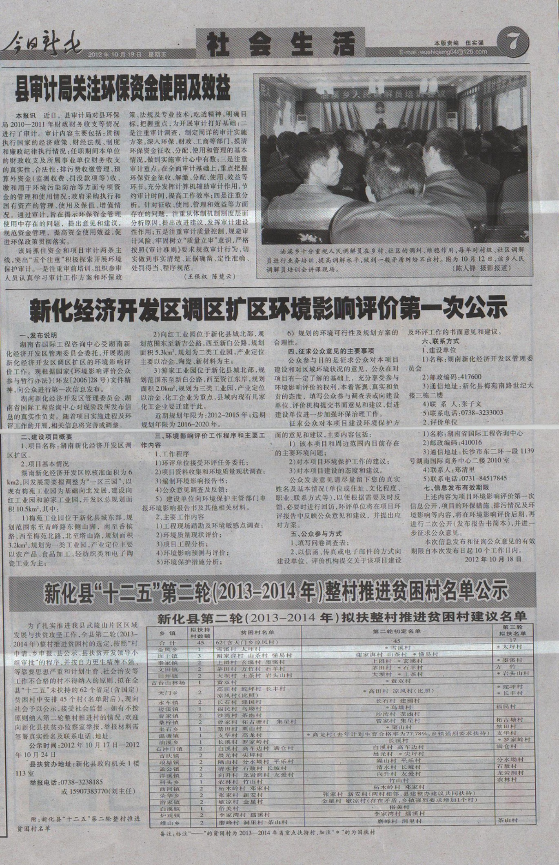
图 4.2-1 报纸公示内容

网站公示
2012年10月19日，在新化县人民政府网（http://www.xinhua.gov.cn/zmfd/ShowArticle.asp?ArticleID=5929）上发布了公众参与信息网上公示，发布的主要内容包括：建设项目概要，公众参与调查活动的工作程序、主要工作内容与意见反馈方式等。具体公示内容见图 4.2-2。
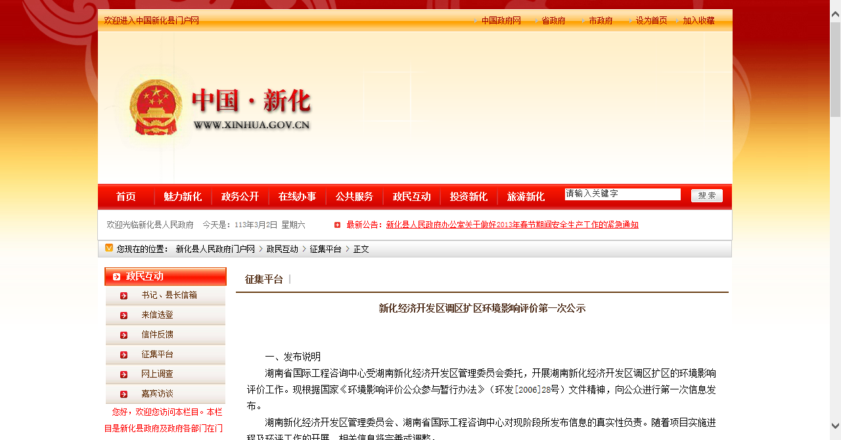
图 4.2-2 新化经济开发区网上公示截图

张贴公示
本项目在以下开发区调区扩区涉及的13个村庄、社区张贴公示公告，具体见图 4.2-3。
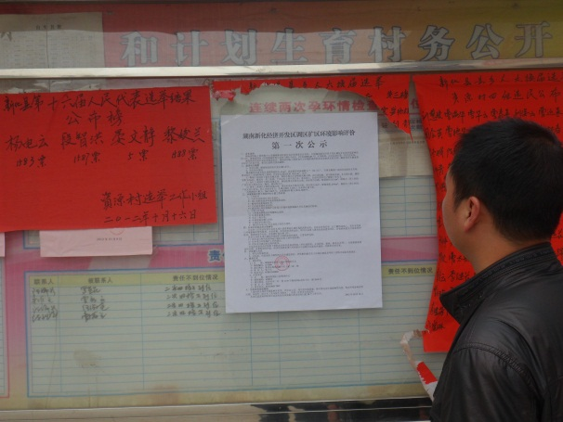  梅苑工业园：资源村 | 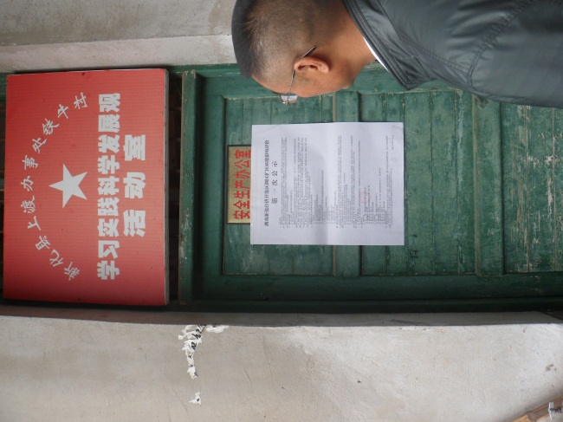  梅苑工业园：铁牛村
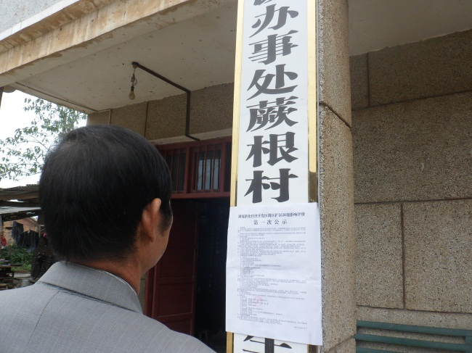  梅苑工业园：蕨根村 | 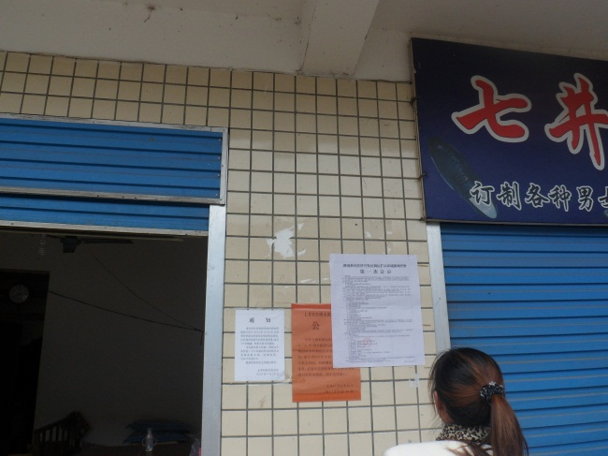  梅苑工业园：七井村
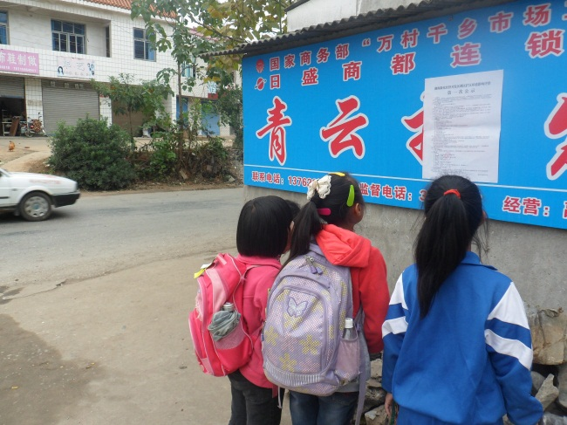  向红工业园：青云村 | 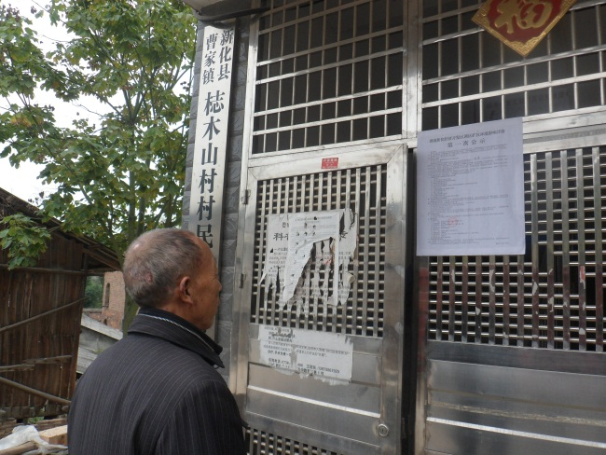  向红工业园：枳木山村
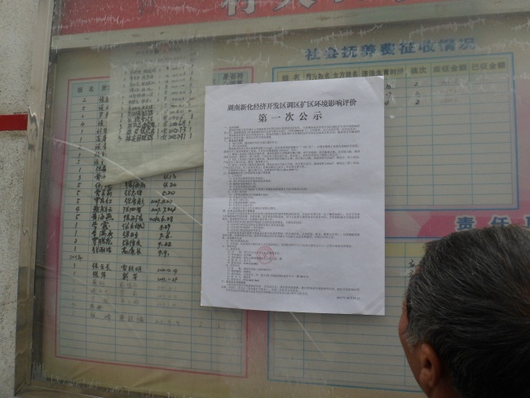  向红工业园：勤一村 | 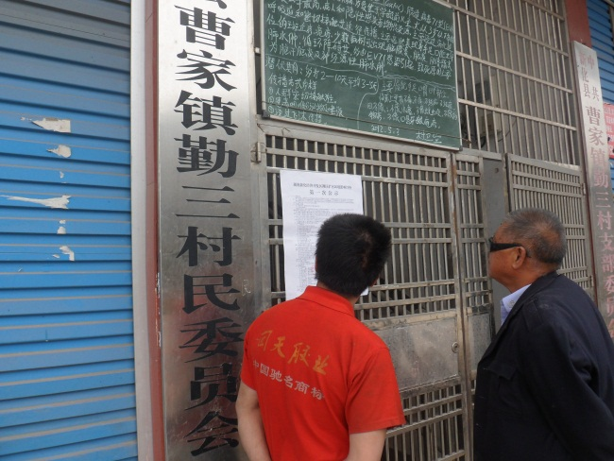  向红工业园：勤三村
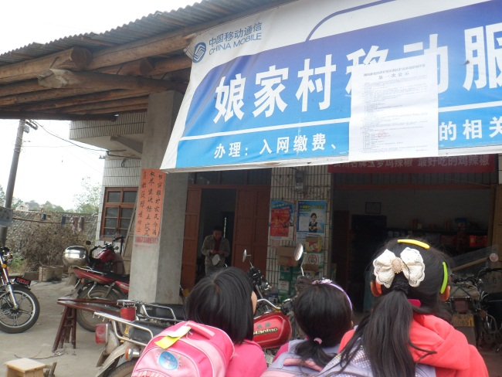  向红工业园：娘家村 | 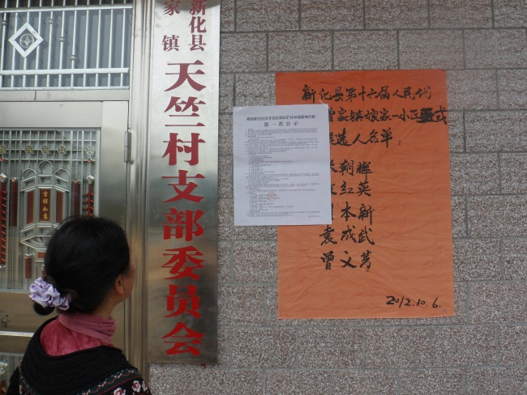  向红工业园：天竺村
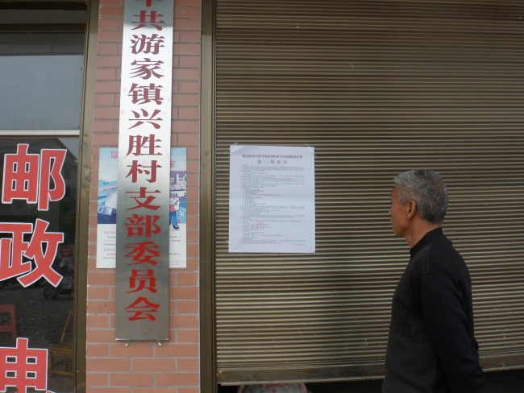  游家工业园：兴胜村 | 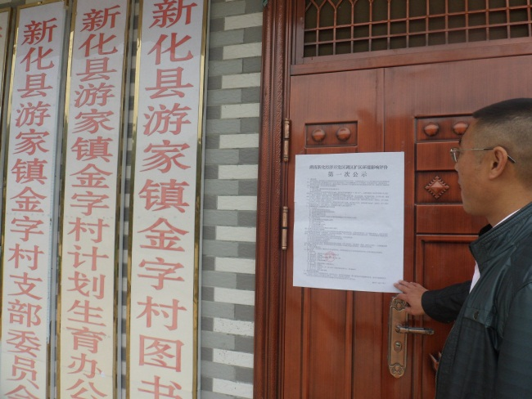  游家工业园：金字村
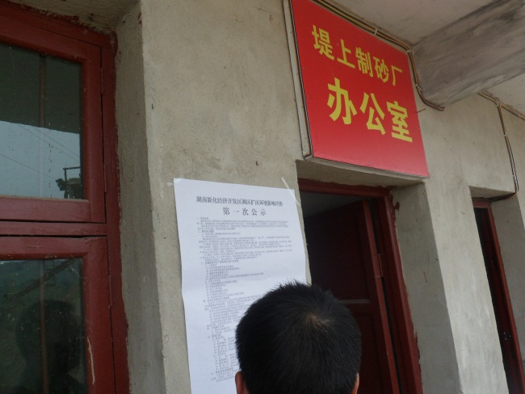  游家工业园：堤上村 | 图 4.2-3：社区公示照片

调查问卷
本环评课题组还对评价区影响区内居民和有关单位进行了随机咨询访谈和问卷式调查，调查个人138人，所调查个人中绝大部分为拆迁户；调查团体26个。

调查结果统计与分析

报纸公示、张贴公示结果
本项目在以下开发区周边地区张贴了公示公告，提供了本工程建设的基本情况、环评单位和建设单位的联系方式以及调查的要点，截止2012年11月20日，公示张贴后暂未收到公众的反馈意见。

网络公示结果
在本次环评报告编制过程中，建设单位在新化县人民政府网上对新化经济开发区调区扩区进行了信息公示，提供了本工程建设的基本情况、环评单位和建设单位的联系方式以及调查的要点，该网站公示信息共被点击次数达400多次，公示发布后暂未收到公众的反馈意见。

调查问卷结果

个人调查问卷统计与分析
本评价对回收的调查表进行了统计，调查结果统计见表 4.3-23。
公众问卷调查结果统计
表 4.3-23
统计情况 |  | 人数 | 所占比例(%)
你对新化经济开发区规划的了解程度 | 很了解 | 31 | 22%
你对新化经济开发区规划的了解程度 | 了解一些 | 102 | 74%
你对新化经济开发区规划的了解程度 | 不了解 | 5 | 4%
开发区建设要占用部分农田，要拆迁一些住房，你对此有无意见 | 没意见 | 125 | 91%
开发区建设要占用部分农田，要拆迁一些住房，你对此有无意见 | 有意见 | 13 | 9%
是否了解征地、搬迁、安置的补偿政策 | 很了解 | 48 | 35%
是否了解征地、搬迁、安置的补偿政策 | 了解一些 | 83 | 60%
是否了解征地、搬迁、安置的补偿政策 | 不了解 | 7 | 5%
是否服从征地、拆迁和重新安置 | 服从 | 137 | 99%
是否服从征地、拆迁和重新安置 | 不服从 | 1 | 1%
目前本地区主要的环境问题 | 水污染 | 35 | 25%
目前本地区主要的环境问题 | 大气污染 | 30 | 22%
目前本地区主要的环境问题 | 噪声和固废污染 | 12 | 9%
开发区建设对你的生活将产生何种影响 | 有利影响 | 102 | 74%
开发区建设对你的生活将产生何种影响 | 不利影响 | 14 | 10%
开发区建设对你的生活将产生何种影响 | 没有影响 | 22 | 16%
开发区建设带来何种环境污染对你的影响较大 | 水污染 | 47 | 34%
开发区建设带来何种环境污染对你的影响较大 | 大气污染 | 47 | 34%
开发区建设带来何种环境污染对你的影响较大 | 噪声和固废污染 | 15 | 11%
开发区建设对谁有利(此选项为多选) | 国家 | 110 | 80%
开发区建设对谁有利(此选项为多选) | 企业 | 29 | 21%
开发区建设对谁有利(此选项为多选) | 个人 | 41 | 30%
你是否赞成新化经济开发区建设 | 赞成 | 138 | 100%
你是否赞成新化经济开发区建设 | 不赞成 | 0 | 0%

根据表 4.3-23的调查统计结果，对几个主要的调查问题分析如下：
a）74%被受访者对本项目规划了解一些，22%的被调查者对本项目规划很了解，为保证项目顺利实施，在下一步工作中，开发区建设单位应进一步做好信息告知工作。
b）91%的受访者对开发区建设需要占用农田，拆迁住房都持支持态度。
c）35%的受访者对征地、搬迁、安置的补偿政策很了解，60%的了解部分，可见受访者对补偿政策知识的比较关注，当地政府宣传教育力度较好，建议在下步拆迁工作中落实到户。
d）99%的受访者服从开发区的征地、拆迁和安置，可见本项目的建设是受到当地居民的支持的。
e）25%的受访者认为目前本地区最大的污染问题是废水，另外22%的受访者认为目前最大的污染问题分别是大气污染，9%的受访者认为目前最大的噪声与固废污染。调查说明本地区目前无特别明显污染源，但本地区环境仍受到一定的污染，需要加紧整治。同时随着开发区的建设，废气、噪声与固废也将得到很好的改善。
f）74%的受访者在了解开发区建设后，认为开发区的建设对自己的生活是有利的；10%的受访者在了解开发区建设后，认为开发区的建设对自己的生活是不利的；16%的受访者认为开发区的建设对自己的生活无影响。
g）34%的受访者认为开发区建设完成后对自己影响最大的将会是废水，34%的受访者认为对自己影响最大的是废气，另外11%的受访者认为对自己影响最大的是噪声、固废。说明开发区建成后，应着力加强开发区企业废水及废气的治理，对达不到入园标准的企业应严格禁止入内；同时，加强对开发区企业的噪声控制和垃圾清运工作。
h）80%的受访者认为开发区的建设对国家有利，21%的受访者认对企业有利，30%的受访者认为对个人有利。
i）100%的受访者均支持本项目的建设。

团体调查问卷统计与分析
本次调查共收集团体意见共26份，被调查单位具体情况详见表 4.3-24。
公众参与被调查团体情况统计表
表 4.3-24
序号 | 团体 | 团体意见
1 | 新化县人民政府办公室 | 一、根据县城扩容提质的要求，对开发区进行调区扩区非常必要。  二、先开发区拟调整为“一区三园”的规划方案切合实际，基本可行。单位具体实施过程中，要严格把把握三个工业园区的产业定位和企业入园的标准，特别是对企业的环保处理设施要按政策规定落实到位。
2 | 新化县人民医院 | 同意。
3 | 新化县供水公司 | 同意新化经济开发区调区扩区。
4 | 新化县污水处理中心 | 同意新化经济开发区调区扩区。
5 | 新化县上渡办事处 | 一、对不属于工业园区规划范围内，但紧邻工业园区的地域，因园区建设改变了原始地形地貌后，在恶劣天气下受到的损害会加剧，需要综合考虑予以防范。  二、工业园区规划范围内应考虑村民集中建房点，尽量减少拆迁和影响居民居住。
6 | 新化县上渡办事处铁牛村民委员会 | 同意新化经济开发区调区扩区。
7 | 新化县上渡办事处资源村民委员会 | 资源村支部、村委、全体村民对新化经济开发区“一区三园”的开发建设表示大力支持。建议搞好拆迁安置，不要引进对环境有污染、影响身体健康的企业，搞好绿化和排污设施建设。
8 | 新化县上渡办事处塔山村民委员会 | 加快招商引资力度，提高经济发展速度，服务全区人民。
9 | 新化县上渡办事处蕨根村民委员会 | 搞好调区扩区，产业开发区工业园规划、产业定位与各项工作的全局落实，对我县未来工业经济发展，推进新型工业化进程，将起着极其重要的作用。调区扩区事关新化的发展变化，建议认真搞好征地拆迁工作，不拖延。
10 | 新化县上渡办事处七井村民委员会 | 积极响应国家政策，全力支持政府工作。
11 | 新化县上渡办事处中心学校 | 同意新化经济开发区调区扩区。
12 | 新化县上渡办事处资源学校 | 开发区发展是一件好事，会给当地经济带来生机与活力，我们全力支持。但我们作为一所学校，为不影响师生的正常学习、工作与生活，学校周边不宜布置噪声、废水、废气等环境污染之企业。
13 | 新化县曹家镇人民政府 | 同意新化经济开发区调区扩区。
14 | 新化县曹家镇勤三村村民委员会 | 以环保建设为基础，着手工业规划，关注民生，才能稳步地搞好经济建设。
15 | 新化县曹家镇梽木山村民委员会 | 同意新化经济开发区调区扩区。
16 | 新化县曹家镇勤一村民委员会 | 你们什么时候来开发，我们不了解，所以我们不好提什么意见和看法。
17 | 新化县曹家镇青云村民委员会 | 同意新化经济开发区调区扩区。
18 | 新化县曹家镇娘家村民委员会 | 调区扩区我们很赞成，是县委政府为发展地方经济的英明决策，我们一定做好自己该做好的事情。
19 | 新化县曹家镇天竺村民委员会 | 同意新化经济开发区调区扩区。
20 | 新化县曹家镇娘家完全小学 | 调区扩区我们很赞成吗我笑一定按照县委、政府、开发区的指示照办，做阿华哦该做的事情。
21 | 新化县曹家镇川石中学 | 同意新化经济开发区调区扩区。
22 | 新化县曹家镇建新完全小学 | 同意新化经济开发区调区扩区。
23 | 新化县游家镇人民政府 | 化工企业入园前，要建好工业园污水处理厂，一切因工业园引起的污水、废气、废物、废泥相等需采取环保措施，确保当地群众生产、生活安全，不受任何影响。
24 | 新化县游家镇堤上村民委员会 | 切实做好环保污水废水排放问题，确保人民群众生产生活不受影响，使大家奔小康生活建设新农村。
25 | 新化县游家镇兴胜村民委员会 | 建化工工业园是一件好事，但不能以污染环境为代价，要切实加强做好环保工作，不能对当地的环境造成污染，不能对当地百姓的生产生活带来影响。
26 | 新化县游家镇金字村民委员会 | 切实做好环保污水废水排放问题，确保人民群众生产生活不受影响。

上述受访团体对本项目建设的支持度较高，同时也对开发区的建设提出了各自的见解和疑虑，主要集中在开发区企业的污染防治和开发区拆迁安置两个方面，在开发区建设工作中，管理机构应严格按照相关要求安排好移民的安置，确保移民生产、生活得到妥善安排；加强入园企业的审核制度，严格控制重污染企业入园，并做好企业的日常环境监管工作，确保开发区及周边区域环境质量；科学规划，合理布局，做到可持续发展。

污染物排放总量控制

地表水环境容量及污染物排放总量控制
开发区水污染物总量控制情况表
表 5.1-25 单位：t/a
总量控制指标 | 新化经济开发区排放量 |  |  | 区域总环境容量 |  |  | 建议申请量
总量控制指标 | 第Ⅰ段 | 第Ⅱ段 | 合计 | 第Ⅰ段 | 第Ⅱ段 | 合计 | 建议申请量
COD | 265 | 585 | 850 | 7161 | 9707 | 16868 | 850
NH₃-N | 35 | 78 | 113 | 646 | 905 | 1551 | 113

资江新化县城段第Ⅰ段、第Ⅱ段COD、NH₃-N水环境容量均大于该段内的污染物排放量，水环境容量能够满足区段内的排污要求。

大气环境容量与污染物排放总量控制
新化经济开发区大气污染物总量控制情况表
表 5.2-26 单位：t/a
总量控制指标 | 园区污染物  排放量 | 园区环  境容量 | 排放量占环境容量  比例（%） | 建议申请量
SO₂ | 1114.9 | 12535 | 8.89 | 1114.9
NO₂ | 177.7 | 17181 | 1.03 | 177.7
Pb | 0.83 | —— | —— | 0.83

污染物总量控制方案
污染物排放总量及平衡途径
表 5.3-27 单位：t/a
分类 | 污染物种类 | 建议排放总量 | 新化县“十二  五“排放总量指标 | 占全县总量  比例（%） | 备注
废气污染物 | SO₂ | 1114.9 | 5451 | 20.45 | 新化县内平衡
废气污染物 | NO₂ | 177.7 | 3269 | 5.44 | 新化县内平衡
废气污染物 | Pb | 0.83 | —— | —— | 新化县内平衡
废水污染物 | COD | 850 | 17457 | 4.87 | 新化县内平衡
废水污染物 | NH₃-N | 113 | 1611 | 7.01 | 新化县内平衡

环境制约因素

环境制约因素分析
新化经济开发区布局为“一区三园”，定位一类工业园的梅苑工业园临近县城城东区布置，定位二类、三类工业园的向红工业园、定位三类工业园的游家工业园布置在县城北部。本报告分析新化经开区建设存在以下三个制约因素：
a）游家工业园对资江水环境风险影响制约
游家工业园临近资江，规划三类工业用地面积达130.4 hm²，若不对入驻行业进行限制，在发生风险事故的情形下，排放的消防废水可能对工业园污水处理厂和资江产生严重影响。
b）向红工业园对周边大气环境的影响制约
向红工业园规划的铁合金、锑冶炼、铅酸蓄电池行业，对周边敏感点的距离要求较高，如铁合金、锑冶炼行业的准入条件要求距离集中居民区1km以上，铅酸需电池行业的准入条件要求与集中居民区的距离满足《铅蓄电池厂卫生防护距离标准》（GB 11659-1989）的要求，若大气防护距离和卫生防护距离不能满足规范、标准的要求，则可能存在潜在风险。
c）拆迁安置制约
向红、游家工业园规划范围内村庄分布较多，拆迁农村居民共计2169户、8785人。在园区建设过程中，如何妥善安置规划区内的移民，确保社会关系和谐稳定、移民生活环境和生活水平得到保障，是园区建设管理单位首先要考虑和解决的问题。

解决方案
a）游家工业园对资江水环境风险影响制约因素解决方案
工业园污水处理厂排污口位于新化县城及游家镇饮用水源保护区（注：资江游家镇河段虽被划定为饮用水源保护区，但实际上无取水口，也无设置取水口的规划）的下游，工业园污水处理厂排污口下游50km内无饮用水源保护区和集中式取水口，污水经过处理达标排放后对环境的影响较小。
为降低园区建设对资江的事故排放风险，游家工业园应禁止易燃、易爆企业入园，同时限制水型污染严重的企业入驻。企业在营运期必须加强水处理设施监控，污水处理设备出现故障后的事故废水必须收集入事故池中，在做好风险防范措施、及时启动应急预案的基础上，可将对资江的风险影响减小到最低程度。
b）向红工业园对周边大气环境的影响制约因素解决方案
向红工业园、游家工业园位于县城主导风向的侧上风向，向红工业园距离县城规划区北边界2.7 km，游家工业园距离县城规划区北边界6.0 km，满足《铁合金行业准入条件（2008年修订）》、《锑行业准入条件》、《铅蓄电池行业准入条件》对铁合金、锑冶炼、铅酸蓄电池企业的选址要求。
c）拆迁安置制约因素解决方案
在建设单位根据《新化县县城规划区征地拆迁安置实施办法》【新政发（2010）10号】、《新化经济开发区管理委员会关于工业园规划区征地拆迁安置的实施方案》【新经开管发（2012）52号】要求，严格按照规定的补偿标准及时补偿到位的前体下，可做到移民安居乐业。
综上所述，在制定合理的园区产业定位和准入条件，并且确保入园企业严格按照准入条件把关，各项污染防治基础设施按计划实施并同时投入运营的前提下，新化经济开发区调区扩区规划不存在明显的环境制约因素。

环境影响评价总结论
湖南新化经济开发区原核准面积6.0 km²，此次调区扩区规划将调出4.1 km²、扩区8.6km²，以现有梅苑工业园为基础向北发展，建设向红工业园和游家工业园，形成“一区三园”的布局形式，调区扩区后开发区总规划面积10.5 km²，其中梅苑工业园3.2 km²、向红工业园5.3 km²、游家工业园2.0 km²，开发区主导产业定位为农产品加工业、陶瓷（电子陶瓷）、冶金（铁合金、锑冶炼、铅酸蓄电池）、精细化工（涂料、日化产业、生物化学品、功能高分子材料、精细化工助剂、钒蓄能电池等）。
新化经济开发区调区扩区规划符合国家和地方政府关于开发区的发展战略，符合化学品环境风险防控要求；开发区规划选址及总体布局符合新化县城总体规划、新化县土地利用总体规划等相关规划及相应行业准入条件的要求，开发区产业定位、土地利用方式、内部产业布局及各专项规划均较合理，污染控制措施可行，入园项目控制条件明确，污染物排放能满足总量控制要求，开发区运营对环境的影响较小，公众对园区的建设持支持态度，无反对意见。
在开发区用地获得相关政府部门的批准，规划的各项基础设施按环评要求的时限落实到位，污染物达标排放，后续入园项目严格按照园区准入条件把关，确保各项环境影响减缓措施运行稳定，污染物排放量满足本报告所提出的污染物总量控制要求，并且妥善做好园区移民拆迁安置的前提下，新化经济开发区调区扩区建设对周围环境及居民生产、生活的影响较小，从环境保护角度分析，开发区调区扩区可行。

联系方式

建设单位联系方式
单位名称：湖南新化经济开发区管理委员会
通信地址：新化县梅苑南路世纪大楼三栋二楼
邮政编码：417600
联 系 人：张子文
联系电话兼传真：0738-3233003
电子邮箱：648779260@qq.com

评价单位联系方式
单位名称：湖南省国际工程咨询中心
通信地址：长沙市东二环一段1139号湖南国际商务中心二楼2010室
邮政编码：410016
联 系 人：郑清里
联系电话兼传真：0731-84517845
电子邮箱：xianjuren1981@qq.com

